
浙江华胜钢塑制品有限公司年产 200 万套
椅子配件技改项目竣工环境保护
验收监测报告
建设单位：浙江华胜钢塑制品有限公司
编制单位：杭州天量检测科技有限公司
2018 年 07 月
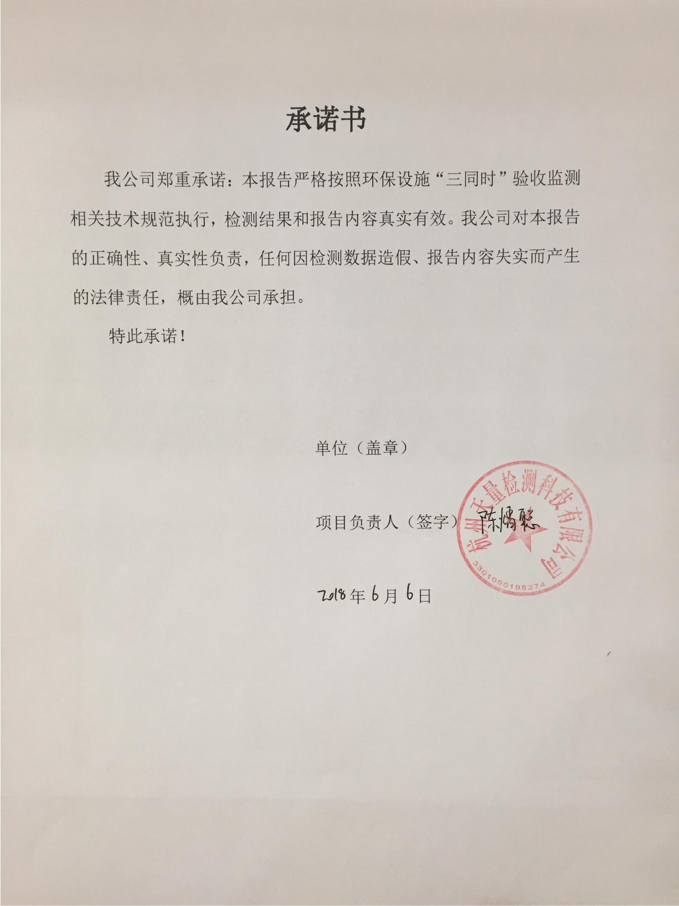
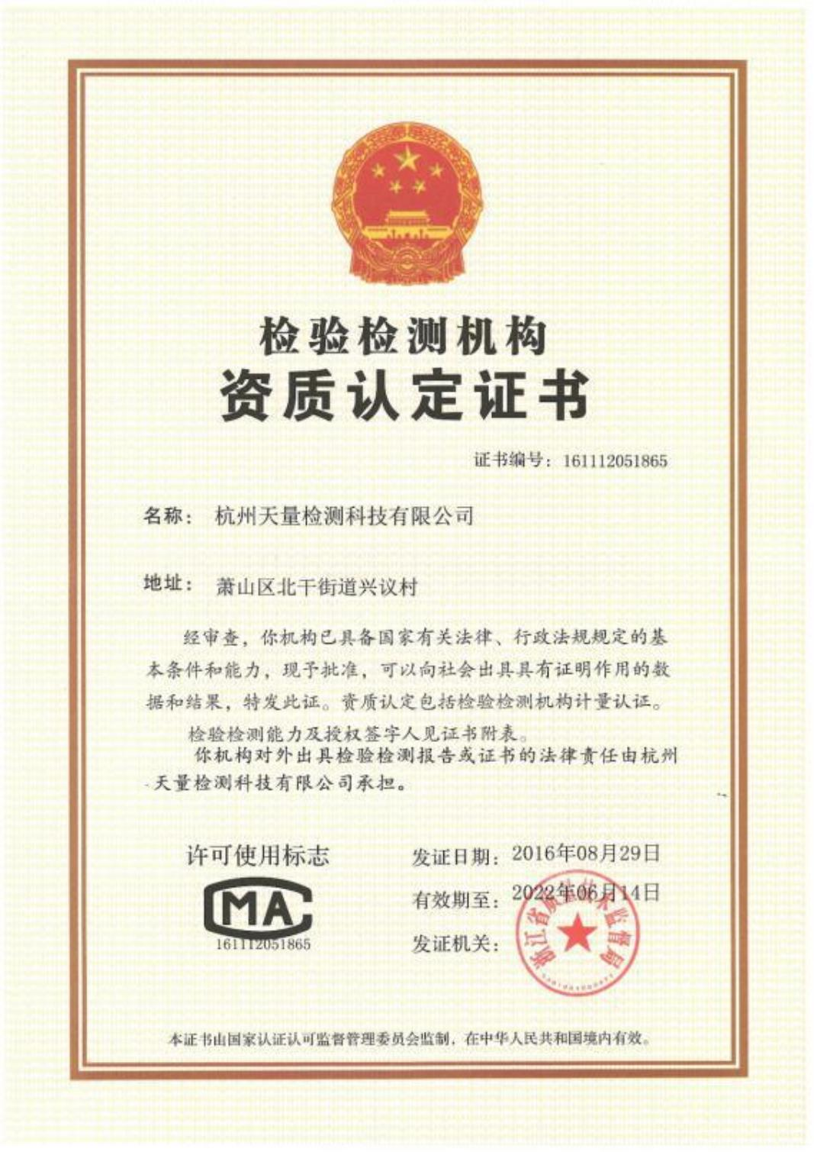
杭州天量检测科技有限公司
地址：杭州市萧山区北干街道兴议村
电话：（0571）83787363
传真：（0571）83787363
网址：www.zjtianliang.com
邮编：311202
建设项目竣工环境保护
验收监测报告
天量检测（2018）字第 1806004 号
项目名称：浙江华胜钢塑制品有限公司年产 200 万套椅子配件技改项目
委托单位：浙江华胜钢塑制品有限公司
杭州天量检测科技有限公司
2018 年 07 月
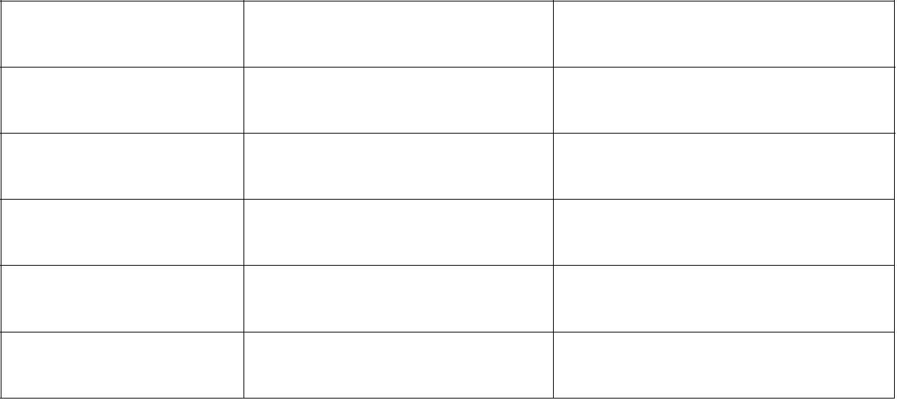
责 任 表
承 担 单 位： 杭州天量检测科技有限公司
姓 名 分 工 签 名
金瑞奔 单位负责
陈熠聪 项目负责
陈天华 报告编写
王燕芳 审 核
李 君 审 定
杭州天量检测科技有限公司
电 话：(0571)83787363
传 真：(0571)83787363
邮 编：311202
地 址：杭州市萧山区北干街道兴议村
浙江华胜钢塑制品有限公司年产 200 万套椅子配件技改项目竣工环境保护验收监测报告
目录
一.验收项目概况..............................................................................................................................1
二.验收监测依据.............................................................................................................................. 2
2.1 验收监测目的.........................................................................................................................2
2.2 编制依据.................................................................................................................................2
三.工程建设情况.............................................................................................................................. 3
3.1 地理位置及平面布置.............................................................................................................3
3.2 建设内容.................................................................................................................................5
3.3 原辅料消耗.............................................................................................................................6
3.4 水源及水平衡.........................................................................................................................6
3.5 设备安装情况.........................................................................................................................6
3.6 工艺流程.................................................................................................................................7
四.污染源及污染物分析和污染治理设施......................................................................................8
4.1 污染物治理/处置设施........................................................................................................... 8
4.2 环境管理检查.........................................................................................................................8
4.3 环保设施投资情况及“三同时”落实情况........................................................................ 9
五. 环评中环保建议、结论及批复意见......................................................................................10
5.1 环境影响报告表主要结论...................................................................................................10
5.2 总结论...................................................................................................................................10
5.3 环评批复主要意见...............................................................................................................11
六.评价标准.................................................................................................................................... 12
6.1 废水.......................................................................................................................................12
6.2 废气.......................................................................................................................................12
6.3 污染物总量考核...................................................................................................................12
七. 监测内容.................................................................................................................................. 13
7.1 环境保护设施调试运行效果.............................................................................................. 13
7.2 验收监测内容和频次...........................................................................................................13
八. 监测分析方法与质量保证......................................................................................................15
8.1 监测分析方法.......................................................................................................................15
8.2 监测分仪器...........................................................................................................................15
8.3 检测人员能力.......................................................................................................................15
8.4 质量控制和质量保证...........................................................................................................15
九、验收监测结果和评价.............................................................................................................17
浙江华胜钢塑制品有限公司年产 200 万套椅子配件技改项目竣工环境保护验收监测报告
9.1 监测期间工况.......................................................................................................................17
9.2 有组织废气监测...................................................................................................................17
9.3 无组织废气监测...................................................................................................................18
9.4 废水监测...............................................................................................................................19
9.5 污染物排放总量核算...........................................................................................................22
十．验收监测结论及建议.............................................................................................................23
10.1 结论.....................................................................................................................................23
10.2 建议.....................................................................................................................................23
10.3 总结论.................................................................................................................................23
十一．建设项目竣工环境保护“三同时”验收登记表.................................................................24
附件 1：环评批复.......................................................................................................................... 25
附件 2：现场照片.......................................................................................................................... 26
附件 3：监测期间工况报表..........................................................................................................27
附件 4：环境机构设置..................................................................................................................28
附件 5：环保管理制度..................................................................................................................30
附件 6：用水量.............................................................................................................................. 33
附件 7：污水清运协议..................................................................................................................34
附件 8：监测报告.......................................................................................................................... 35
浙江华胜钢塑制品有限公司年产 200 万套椅子配件技改项目竣工环境保护验收监测报告
一.验收项目概况
浙江华胜钢塑制品有限公司位于萧山区新街街道新盛村，公司成立于 1997 年 2
月 5 日，于 1997 年 5 月 4 日通过萧山区环保审批，从事办公椅塑脚、坐背板、扶手
的生产。为适应市场发展需要，加强企业竞争力，2017 年，企业实施“零土地”技术
改造项目，购置 13 台注塑机等国产设备，采用先进的技术和工艺，使用企业自有工
业用房，面积 1199.18 平方米，主要从事椅子配件的生产。审批通过生产规模为年
产 200 万套椅子配件（共 1000 吨）。原审批通过的办公椅塑脚、坐背板、扶手生产
项目不再进行生产。企业于 2017 年 11 月向杭州市萧山区经济和信息化局申报了“年
产 200 万套椅子配件技改项目”并获得备案（文号：萧经信技备[2017]290 号）。
项目于 2017 年 12 月由杭州市环境保护有限公司编制完成了《浙江华胜钢塑制
品有限公司年产 200 万套椅子配件技改项目环境影响报告表》，于 2018 年 4 月 27
日通过了杭州市萧山区环境保护局的审批，审批文号萧环备[2018]10 号。项目开工
时间 2018 年 4 月，竣工时间 2018 年 5 月。项目总投资 150 万元，其中环保投资 9
万元。
受浙江华胜钢塑制品有限公司委托，根据国家以及浙江省关于建设项目环保设
施竣工验收等有关技术规定和要求，杭州天量检测科技有限公司于 2018 年 5 月 28
日对项目进行现场勘察，并认真分析了建设项目主体工程和环保设施建设的有关资
料，在此基础上编制了该项目环保设施竣工验收监测方案。2018 年 06 月 05 日~06
日杭州天量检测科技有限公司对本项目的环保设施进行现场监测和调查，在此基础
上编制了本项目竣工环境保护验收监测报告（本报告只涉及废气和废水部分）。
1
浙江华胜钢塑制品有限公司年产 200 万套椅子配件技改项目竣工环境保护验收监测报告
二.验收监测依据
2.1 验收监测目的
1、检查项目的环保设施是否按环评和初步设计要求建设完成；
2、检查项目的污染治理是否达到项目环评、初步设计要求；污染物排放是否符
合国家和地方的污染物排放标准以及污染物总量控制指标的要求；
3、对项目各类环保设施的运行效果进行监测；
4、对企业环境保护管理工作进行检查，对项目的环保设施存在问题提出建议；
5、通过监测结果分析，指出存在问题并提出整改意见，为环境保护行政主管部
门对该项目竣工环境保护验收提供科学依据。
2.2 编制依据
1、《建设项目环境保护管理条例》（国务院令 682 号），2017 年 7 月 16 日；
2、《建设项目竣工环境保护验收技术指南 污染影响类》（生态环境部公告 2018
年第 9 号），2018 年 5 月 15 日；
3、国家环境保护部《建设项目竣工环境保护验收暂行办法》（国环规环评[2017]4
号），2017 年 11 月 20 日；
4、《浙江省建设项目环境保护管理办法》（浙江省人民政府令 2011 年第 288
号），2011 年 12 月；
5、浙江省环境监测中心《浙江省环境质量保证技术规定（第二版试行）》，2010
年 1 月；
6、关于印发《浙江省环境保护厅建设项目竣工环境保护验收技术管理规定》的
通知（浙环发[2009]89 号）；
7、杭州市环境保护有限公司《浙江华胜钢塑制品有限公司年产 200 万套椅子配
件技改项目环境影响评价报告表》 (2017 年 12 月)；
8、萧山区环境保护局《萧山区工业企业“零土地”技术改造项目环境影响报告
表承诺备案受理书》（萧环备[2018]10 号）（2018 年 4 月 27 日）；
9、杭州天量检测科技有限公司《浙江华胜钢塑制品有限公司年产 200 万套椅子
配件技改项目竣工环境保护验收监测方案》（2018 年 5 月）。
2
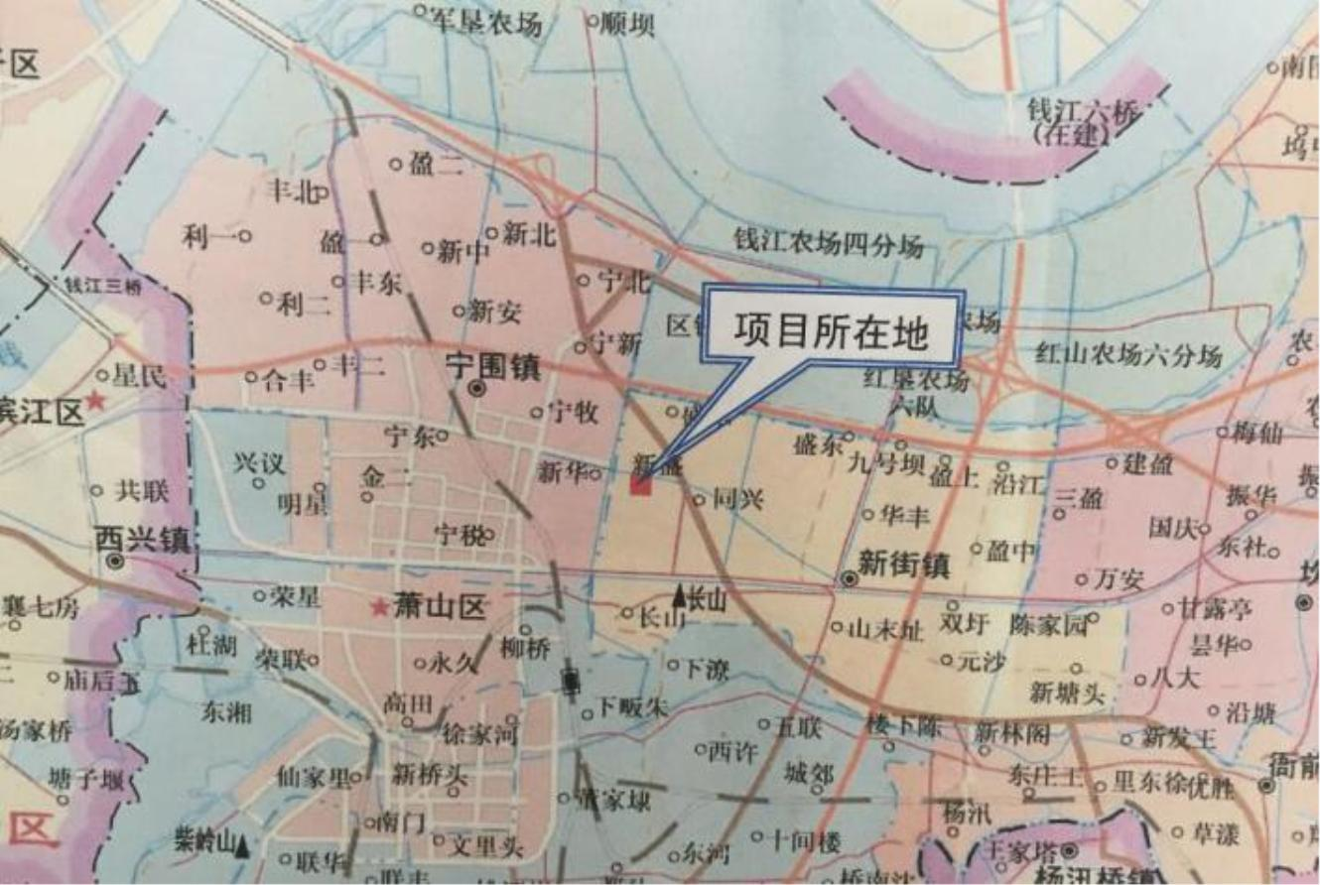
浙江华胜钢塑制品有限公司年产 200 万套椅子配件技改项目竣工环境保护验收监测报告
三.工程建设情况
3.1 地理位置及平面布置
3.1.1 地理位置
萧山地处钱塘江南岸，为杭州南大门，地处东经 120°04’22''～120°43’46''，北纬
29°50’～30°23’之间，位于以上海为龙头的经济较发达的长江三角洲地区南翼，属浙
江省最具经济活力的杭绍甬地区，是浙江南北、东西交通要塞。北面紧靠全国重点
风景旅游城市和历史文化名城杭州，南与西施故里诸暨接壤，东与历史文化名城绍
兴为邻。
浙江华胜钢塑制品有限公司位于萧山区新街街道新盛村。公司东面、西面、北
面均为公司外租车间，南面隔道路为华邦家具。项目所在地理位置见图 3-1，周边
环境示意见图 3-2。
图 3-1 项目地理位置图
3


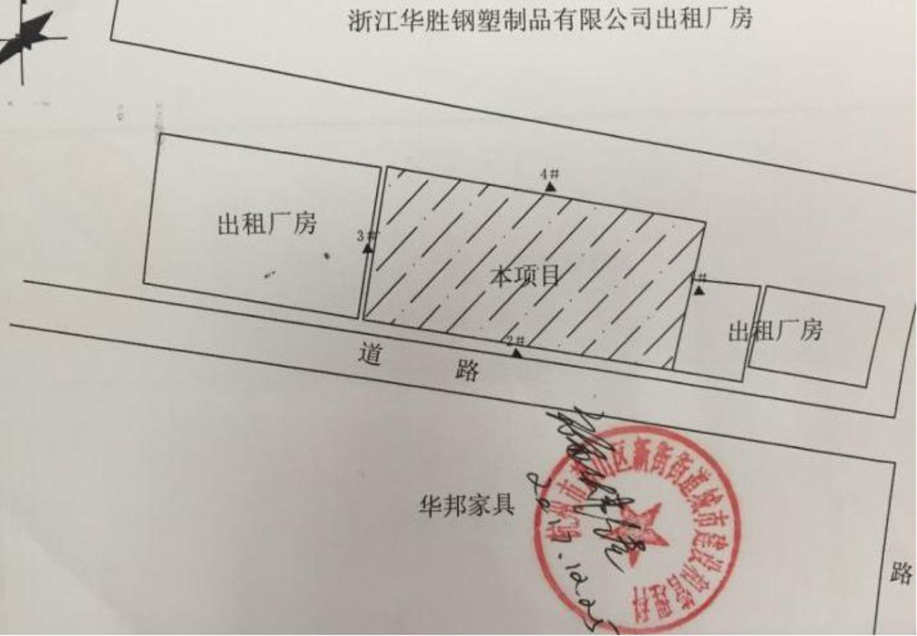
浙江华胜钢塑制品有限公司年产 200 万套椅子配件技改项目竣工环境保护验收监测报告
图 3-2 项目周边环境示意图
3.1.2 平面布置
本项目位于浙江华胜钢塑制品有限公司现有厂区内，车间位于厂区南侧的中部，
车间北侧布置为注塑成型区，南侧为物料堆放区，项目总平面布置图见图 3-3。
N
出
入
注塑区
口
物料堆放区
图 3-3 项目总平面布置图
4
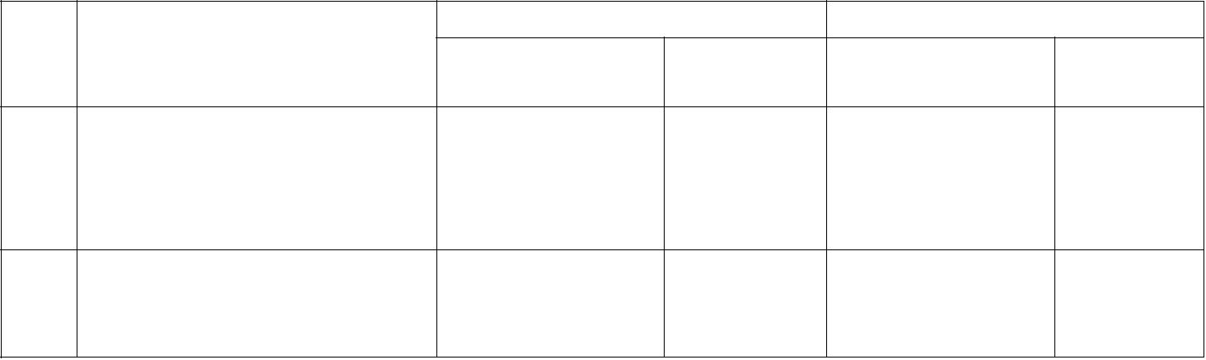
浙江华胜钢塑制品有限公司年产 200 万套椅子配件技改项目竣工环境保护验收监测报告
3.2 建设内容
3.2.1 项目名称、性质、建设单位、投资情况
项目名称：年产200万套椅子配件技改项目
项目性质：“零土地”技术改造
建设单位：浙江华胜钢塑制品有限公司
总投资：150万元
环保投资：9万元
3.2.2 项目建设内容
建项目内容详见表3-1。
3-1 项目建设内容一览表
环评建设项目内容 实际建设内容
生产规模：年产 200 万套椅子配件 生产规模：年产 200 万套椅子配件
3.2.3 浙江华胜钢塑制品有限公司现有项目批建情况
浙江华胜钢塑制品有限公司现有项目环评审批和环保验收情况见表 3-2。
表 3-2 现有项目环评审批和环保验收情况
 | 序  号 |  | 项目名称 |  | 环评执行情况 三同时执行情况  批复部门及批复 时间 批复部门及批复 时间
萧山区环境保护
 | 1 |  | 华胜塑胶（杭州）有限公司  建设项目 |  | 局建设项目环境  影响报告审批表  编号 20 |  | 1997.04.29 不再实施 /
浙江华胜钢塑制品有限公司 萧山区环境保护
2 年产 200 万套椅子配件技改 局萧环备 2018.4.27 本次申请验收 /
项目 [2018]10 号
3.2.4 产品方案
该项目生产规模详情见表 3-3。
表 3-3 生产规模一览表
序号 项目产品 审批年产量 现实际年产量
 | 1 椅子配件 200 万套（共 1000 吨） |  | 800 吨  （由 2018 年 5 月产量估算）
5
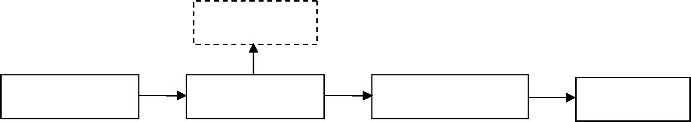
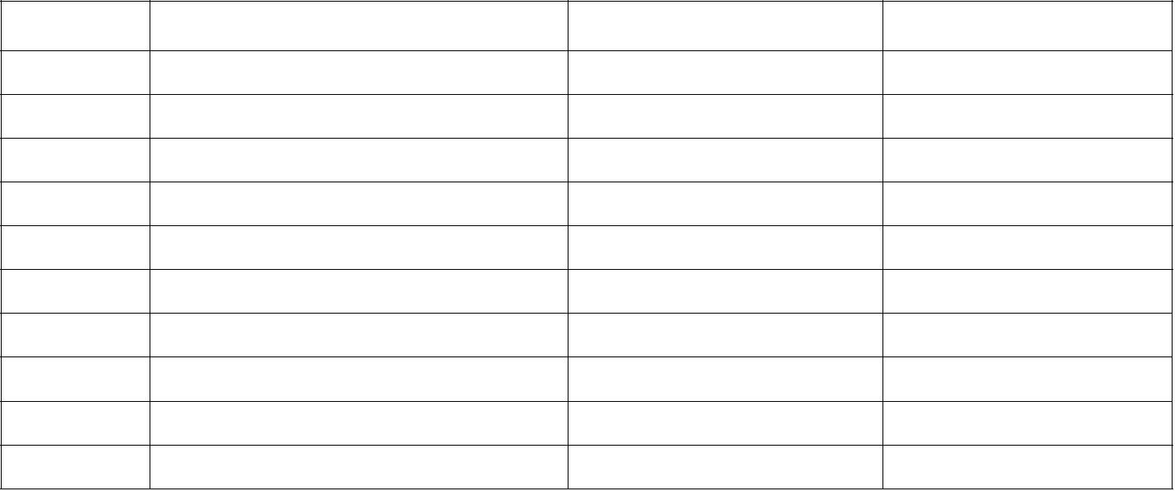
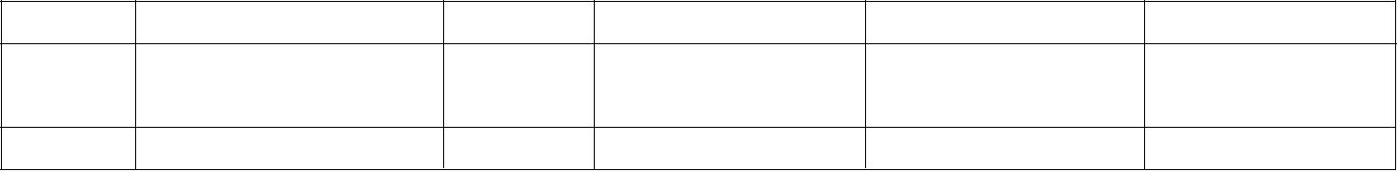
浙江华胜钢塑制品有限公司年产 200 万套椅子配件技改项目竣工环境保护验收监测报告
3.2.5 员工和生产时间
年工作日：300 天
生产班制：白班制
劳动定员：项目定员 24 人
3.3 原辅料消耗
本项目原辅材料消耗情况见下表 3-4。
表 3-4 主要原辅料及消耗情况
序号 原辅材料名称 单位 环评用量 实际用量 备注
 | 1 PP 塑料 t/a 1000 800  2 水 t/a 1200 860 |  | 由 2018 年 5 月  用量估算
3.4 水源及水平衡
本项目所需用水由萧山区自来水公司提供，项目用水主要为设备冷却水和员工生活
用水。冷却水循环使用，不外排。生活用水量为 860t/a，生活污水产生量约为 688t/a，
经化粪池处理后委托浙江宁围环境服务有限公司定期清运。
消耗 172t/a
进水 860t/a 生活用水 化粪池 688t/a
委托清运
图 3-4 水平衡图
3.5 设备安装情况
项目实际设备清单见表 3-5。
表 3-5 项目实际建设设备一览表
序号 设备名称 环评审批数量 现实际数量
1 注塑机 13 台 13 台
2 模具 6 组 6 组
3 送料机 6 台 6 台
4 烘料机 1 台 1 台
5 拌料机 1 台 1 台
6 行车 1 台 1 台
7 热收缩包装机 1 台 1 台
8 钻床 3 台 3 台
9 横车 1 台 1 台
10 升降机 6 台 6 台
6
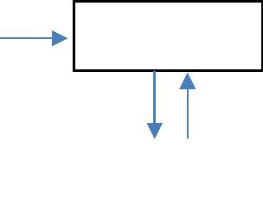
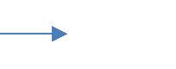
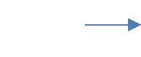

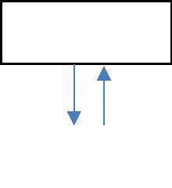
浙江华胜钢塑制品有限公司年产 200 万套椅子配件技改项目竣工环境保护验收监测报告
3.6 工艺流程
本项目现有生产工艺流程图见图 3-5。
原料 成品
送料 加热 注塑成型 检验
水循环
图 3-5 项目生产工艺流程图
注：环评审批通过工艺为原料→烘干（用电）→送料→注塑成型→检验→成品，实
际为送料后直接在注塑机上方料筒内加热（料筒与注塑机相连），烘干机不用。
7

浙江华胜钢塑制品有限公司年产 200 万套椅子配件技改项目竣工环境保护验收监测报告
四.污染源及污染物分析和污染治理设施
4.1 污染物治理/处置设施
4.1.1 废气污染源及处理措施
本项目废气主要为加热、注塑加工过程中产生的塑料废气（非甲烷总烃）。在车间
产生废气的工段安装收集装置，产生的废气经引风机收集后进入低温等离子净化处理装
置处理后，经 15 米高的排气筒高空排放。
4.1.2 废水污染源及处理措施
本项目无生产废水排放，冷却水循环使用，不外排。项目内废水主要为员工生活污
水。生活污水经化粪池处理后委托浙江宁围环境服务有限公司定期清运。
4.1.3 环评污染治理措施落实情况调查
本项目环评污染治理措施落实情况见表 4-1。
表 4-1 本项目环评污染治理措施汇总表
内容
排放源 污染物 环评建议防治措施 公司实际落实情况
类型
 | 大气污  染物 |  | 注塑废气 |  | 非甲烷总  烃 |  | 将产生废气的工段安  装收集装置，车间密闭，  产生的废气经引风机排入  低温等离子净化处理装置  处理后，排气筒高空排放，  排气筒高度15m。 |  | 在车间产生废气的工段安装  收集装置，产生的废气经引风机  收集后进入低温等离子净化处理  装置处理后，经15米高的排气筒  高空排放。
生产 冷却水 循环使用，不外排。 循环使用，不外排。
经地埋式生活污水处
水污染 理装置处理达到《合成树 有变动，企业生活污水经化
物 员工 生活污水 脂工业污染物排放标准》 粪池处理后委托浙江宁围环境服
（GB31572-2015）表1直接 务有限公司定期清运。
排放标准后排放。
4.2 环境管理检查
4.2.1 规范化排污口、监测设施及在线监测装置
项目生活污水不排入周围环境，无需设置污水排放口。雨水由厂区雨水管网收集后
就近排放。
4.2.2 环保机构设置及管理制度
建立了环保管理组织机构，以沈利庆为组长，韩益标为副组长，组长为机构负责人，
全面主持并领导公司环保各项工作；公司编制有环保管理制度。
8
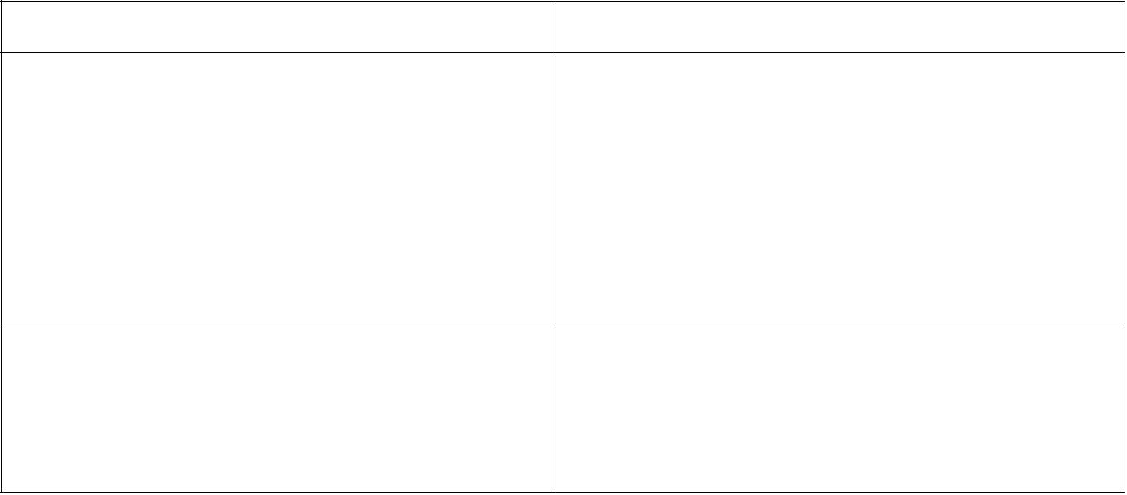
浙江华胜钢塑制品有限公司年产 200 万套椅子配件技改项目竣工环境保护验收监测报告
4.2.3 环境防范设施及应急措施调查
公司配备有灭火器、消火栓、应急照明灯、疏散指示标志等消防器材，车间防火设
备齐全，应急逃生通道顺畅。
4.2.4 环评批复的落实情况
本项目为“零土地”技改项目，已按相关规定要求落实环评和承诺备案受理书中提
出的环境保护要求和措施，具体详见表 4-1。本次按承诺验收制的规定进行验收。
4.2.5 环评报告要求整改措施落实情况
对照本项目环评报告中提出的环境保护要求和措施，本项目在建设和运行过程中的
落实情况见表 4-2。
表 4-2 本项目环评报告整改措施落实情况
环评要求 实际情况
已落实。企业于 2018 年 4 月开始建设安装废气
 | 原有项目注塑废气未经处理直排，要求技改完  成后，塑料废气需收集后经低温等离子净化装  置处理达到《合成树脂工业污染物排放标准》  （GB31572-2015）表 4 标准中非甲烷总烃的排  放标准高空排放。 |  | 处理设施，于 2018 年 5 月安装完成，总投资 6  万。企业现状注塑废气经收集后排入低温等离子  净化处理装置处理，并通过 15 米高排气筒高空  排放。  经监测，废气排放口非甲烷总烃有组织排放速  率、排放浓度、厂界无组织排放浓度均能达到  （GB31572-2015）中的相应标准要求。
 | 原有项目生活污水经化粪池处理后直排，要求  技改完成后，企业将生活污水经地埋式生化处  理装置处理达到《合成树脂工业污染物排放标  准》（GB31572-2015）表 1 中直接排放标准。 |  | 有变动。生活污水经化粪池处理后委托浙江宁围  环境服务有限公司定期清运。  经监测，废水经化粪池处理后各污染物指标排放  浓度均能达到（GB31572-2015）表 1 直接排放标  准。
4.3 环保设施投资情况及“三同时”落实情况
本项目总投资 150 万元，其中环保投资 9 万元，占总投资的 6%。本项目对自身产
生的废气和废水都按照建设项目环境保护“三同时”的有关要求落实。
9
浙江华胜钢塑制品有限公司年产 200 万套椅子配件技改项目竣工环境保护验收监测报告
五. 环评中环保建议、结论及批复意见
5.1 环境影响报告表主要结论
5.1.1 环境影响分析结论
1、大气环境影响
本项目生产过程中产生的废气经处理后达标排放，对周围空气环境影响很小。
2、地表水环境影响
本项目废水主要为职工生活污水。
生活污水经地埋式污水处理装置处理后达到《合成树脂工业污染物排放标准》
GB31572-2015 表 1 直接排放标准排放。项目排放污染物 CODCr0.043t/a、SS0.022t/a、
NH₃-N0.006t/a，由于本项目生活污水排放量较小，对周围地表水环境影响不大。
5.1.2 环评建议
(1) 确保本报告所提出的各项污染防治措施落到实处，切实履行“三同时”。并尽
快申请环保竣工验收。
(2) 远期待截污管网建成并接入污水处理厂后，企业废水纳管排放。
(3) 制定并落实各种相关的生产管理制度，加强对职工的教育培训，做好各项生产
事故防范措施。
(4) 关心并积极听取可能受项目环境影响的附近的居民和附近单位的工作人员的反
映，定期向项目最高管理员和当地环保部门汇报项目环境保护工作的情况，同时接受当
地环境保护部门的监督和管理。遵守有关环境法律、法规，树立良好的企业形象，实现
经济效益与社会效益、环境效益相统一。
5.1.3 环保投资比例
本项目总投资为 150 万元，其中环保投资 9 万元，约占投资总额的 6%。
5.2 总结论
根据以上分析，年产 200 万套椅子配件技改项目选址合理，符合国家产业政策，项
目建设符合清洁生产原则，项目污染物在达标排放情况下对周围环境影响较小，区域环
境质量能维持现状，只要厂方重视环保工作，认真落实评价提出的各项污染防治对策，
加强对污染物的治理工作，做到环保工作专人分管，责任到人，加强对各类污染源的管
理，落实环保治理所需要的资金，则该项目的实施，可以做到在较高的生产效益的同时，
又能达到环境保护的目标。因此该项目从环保角度来说是可行的。
10
浙江华胜钢塑制品有限公司年产 200 万套椅子配件技改项目竣工环境保护验收监测报告
5.3 环评批复主要意见
2018 年 4 月 27 日，杭州市萧山区环境保护局出具《萧山区工业企业“零土地”技
术改造项目环境影响报告表承诺备案受理书》（萧环备[2018]10 号），详见附件 1。
11

浙江华胜钢塑制品有限公司年产 200 万套椅子配件技改项目竣工环境保护验收监测报告
六.评价标准
6.1 废水
本项目生产过程中无工艺废水的排放，冷却水循环使用，不外排，产生的废水主要
为员工生活污水，生活污水经化粪池处理后委托浙江宁围环境服务有限公司定期清运。
废水排放执行《合成树脂工业污染物排放标准》（GB31572-2015）中表 1 的直接排放
标准，具体见表 6-1。
表 6-1 合成树脂工业污染物排放标准 单位：除 pH 外，mg/L
项目 pH TP COD_{Cr} SS BOD₅ NH₃-N
排放限值 6.0-9.0 1.0 60 30 20 8.0
6.2 废气
该项目废气主要为注塑过程中产生的塑料废气，污染物排放执行《合成树脂工业污
染物排放标准》（GB31572-2015）中的相关排放限值。具体见表 6-2。
表 6-2 合成树脂工业污染物排放标准（GB31572-2015）
 | 污染物项目 |  | 排放限值  （mg/m³） |  | 适用的合成树  脂类型 |  |  |  | 污染物排放监  控位置 |  | 无组织排放监  控浓度限值  （mg/m³） |  |  |  | 单位产品非甲  烷总烃排放量  （kg/t 产品）
 | 非甲烷总烃 100 所有合成树脂 |  |  |  |  |  |  | 车间或生产设  施排气筒 |  |  |  |  | 4.0 0.5
6.3 污染物总量考核
本项目环评要求总量控制指标为化学需氧量 0.043t/a，氨氮 0.006t/a，均来自生活污
水排放，不需进行区域替代削减。VOCs 为 0.14t/a。
12

浙江华胜钢塑制品有限公司年产 200 万套椅子配件技改项目竣工环境保护验收监测报告
七. 监测内容
7.1 环境保护设施调试运行效果
通过对各类污染物排放及各类污染治理设施处理效率的监测，来说明环境保护设施
调试运行效果，具体监测内容如下。
7.2 验收监测内容和频次
7.2.1 有组织废气监测
该项目塑料废气经收集后进入低温等离子净化装置处理后通过 15 米高的排气筒高
空排放。监测点位、项目及监测频次详见表 7-1。
表 7-1 有组织废气监测内容
监测对象 测点位置 监测项目 监测频次
 | 塑料废气 |  | 低温等离子净化装置进出口  ●1# ●2# |  | 非甲烷总烃、烟气参数 3 次/天，2 天
7.2.2 无组织废气监测
项目无组织废气监测点位、项目及监测频次详见表 7-2。
表 7-2 无组织废气监测内容
监测对象 测点位置 监测项目 监测频次
 | 厂界无组织排放 |  | ◎1#～◎4#（厂界上、下风向  侧分别设 1 个和 3 个监测点 |  | 非甲烷总烃、烟气参数 3 次/天，2 天
7.2.3 废水监测
本项目废水监测点位、项目及监测频次详见表 7-3。
表 7-3 废水监测内容
监测对象 测点位置 监测项目 监测频次
 | 生活污水 化粪池排放口★1# |  |  | pH、总磷、SS、CODcr、BOD₅、  氨氮 |  | 4 次/天，2 天
 |  | 雨水 雨水口★2# |  | pH、总磷、SS、CODcr、BOD₅、  氨氮 |  | 4 次/天，2 天
13
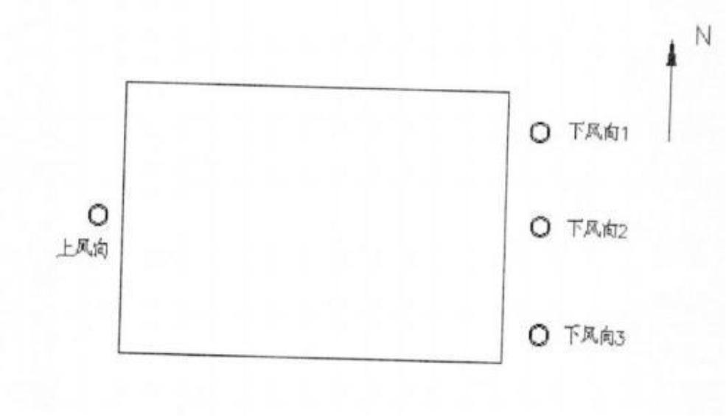
浙江华胜钢塑制品有限公司年产 200 万套椅子配件技改项目竣工环境保护验收监测报告
7.2.4 监测点位图
监测点位布局图见图 7-1。
●
●：表示有组织废气采样点位
○：表示无组织废气采样点位
图 7-1 监测点位布局图
14
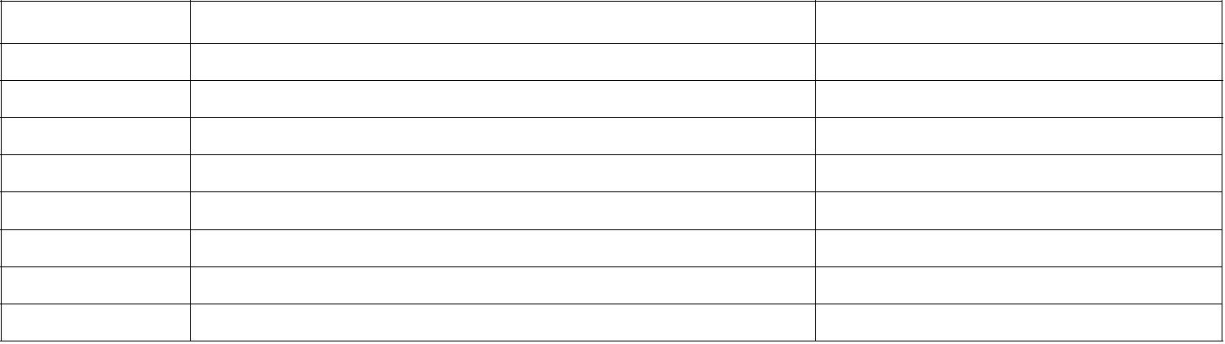
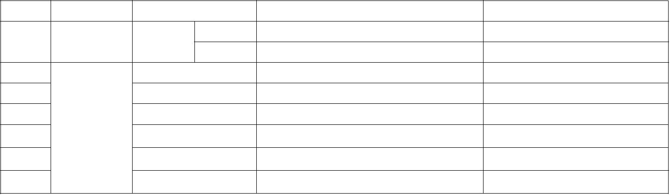
浙江华胜钢塑制品有限公司年产 200 万套椅子配件技改项目竣工环境保护验收监测报告
八. 监测分析方法与质量保证
8.1 监测分析方法
监测分析方法按国家、行业、地方发布的标准分析方法和国家环保总局颁布的监测
分析方法。废水、废气的监测分析方法见表 8-1。
表 8-1 监测分析方法一览表
序号 类别 监测项目 分析方法 分析方法标准号或来源
 | 1 |  | 环境空气  和废气 |  | 非甲烷  总烃 |  | 有组织 气相色谱法 HJ/T 38-2017  无组织 气相色谱法 HJ 604-2017
2 pH 玻璃电极法 GB 6920-1986
3 氨氮 纳氏试剂分光光度法 HJ 535-2009
4 CODcr 重铬酸钾法 HJ 828-2017
水和废水
5 SS 重量法 GB 11901-1989
6 总磷 钼酸铵分光光度法 GB 11893-1989
7 BOD₅ 稀释与接种法 HJ 505-2009
8.2 监测分仪器
本项目监测期间所用到的仪器，详见表 8-2。
表 8-2 监测仪器一览表
序号 仪器型号 仪器编号
1 6B-12S 型 COD 回流消解器 04902
2 L5S 紫外可见分光光度计 04702
3 722N 可见分光光度计 04703
4 pH 计 02607
5 A91 气相色谱 09402
6 自动烟尘烟气综合测试仪 06206
7 电子天平 03002
8 溶解氧测定仪 09501
8.3 检测人员能力
我公司检测人员都经培训拿到上岗证以后才能，上岗检测。
8.4 质量控制和质量保证
质量保证措施按《浙江省环境监测质量保证技术规定》（第二版 试行）执行。
（1）及时了解工况，保证监测过程中生产负荷满足 75%的要求。
（2）合理布设监测点位，保证各监测点位布设的科学性和可比性。
（3）监测分析方法采用国家有关部门颁布(或推荐)的标准分析方法，监测人员经
过考核并持有合格证。
（4）现场采样和监测前，采样仪器使用标准流量计进行流量校准，并按照国家环
15
浙江华胜钢塑制品有限公司年产 200 万套椅子配件技改项目竣工环境保护验收监测报告
保总局发布的《环境监测技术规范》和《环境空气监测质量保证手册》的要求进行全过
程质量控制。
（5）保证验收监测分析结果的准确可靠性，在监测期间，样品采集、运输、保存
参考国家标准和《环境水质监测质量保证手册》(第二版，化学工业出版社，1994 年)
的技术要求进行，样品在分析的同时做质控样品和平行双样等。质控数据占分析样品总
数的 20%。
（6）监测数据实行审核制度。
16
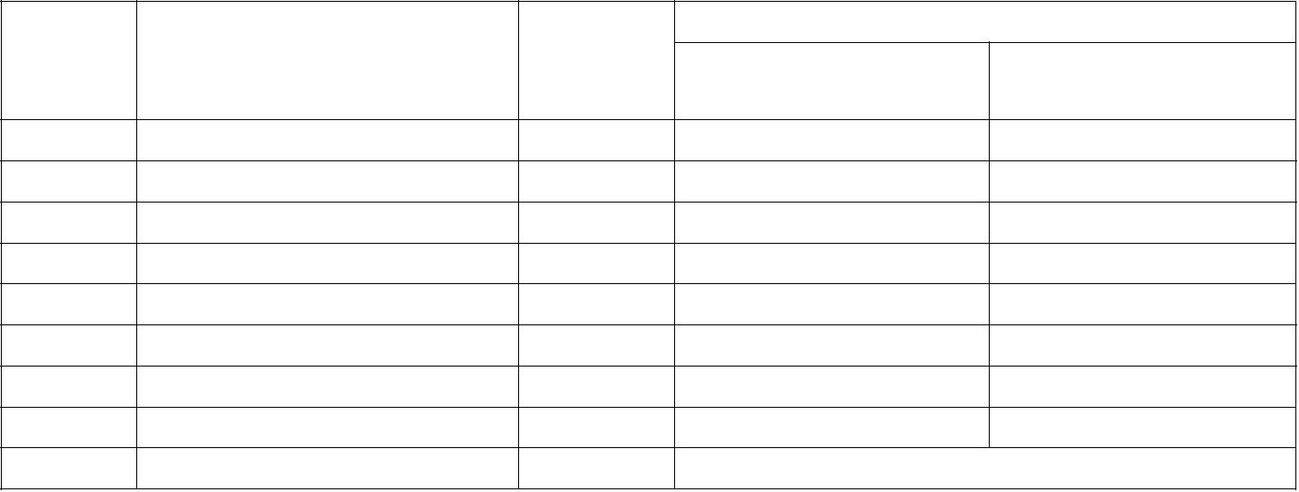
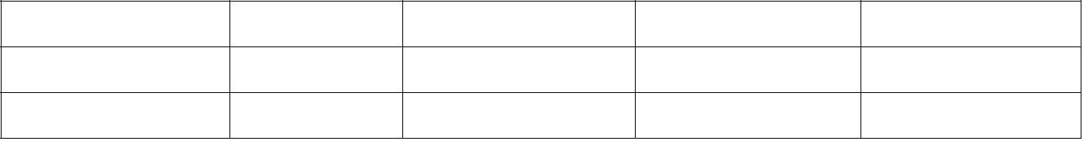
浙江华胜钢塑制品有限公司年产 200 万套椅子配件技改项目竣工环境保护验收监测报告
九、验收监测结果和评价
9.1 监测期间工况
本项目环保设施竣工验收监测期间，全公司正常生产、稳定，各环保治理设施运行
正常。生产负荷为 75%，符合竣工验收≥75%的生产负荷要求。监测期间工况记录详见
表 9-1，工况负荷证明详见附件 3。
表 9-1 验收监测期间工况记录一览表
监测日期 产品 设计产量(吨/天) 实际产量(吨/天) 生产负荷 (%)
2018 年 6 月 05 日 椅子配件 3.33 2.5 75
2018 年 6 月 06 日 椅子配件 3.33 2.5 75
9.2 有组织废气监测
有组织废气监测监测结果见表 9-2 和表 9-3。
表 9-2 有组织废气检测结果（2018.06.05 采样）
检测结果
序号 项目名称 单位 低温等离子净化装置 低温等离子净化装置
进口 出口
1 测试工况负荷 % 75.0 75.0
2 测点废气温度 ℃ 29.0 25.0
3 废气含湿率 % 3.3 3.4
4 测点废气流速 m/s 8.2 8.3
5 实测废气量 m³/h 3.72×10³ 3.89×10³
6 标干态废气量 Nm³/h 3.38×10³ 3.47×10³
7 非甲烷总烃浓度 mg/m³ 2.61 1.17
8 非甲烷总烃排放速率 kg/h 8.82×10⁻³ 4.06×10⁻³
9 废气处理设施去除效率 % 54.0
表 9-3 有组织废气检测结果（2018.06.06 采样）
检测结果
序号 项目名称 单位 低温等离子净化装置 低温等离子净化装置
进口 出口
1 测试工况负荷 % 75.0 75.0
2 测点废气温度 ℃ 30.0 28.0
3 废气含湿率 % 3.2 3.3
4 测点废气流速 m/s 8.2 8.3
5 实测废气量 m³/h 3.89×10³ 3.90×10³
6 标干态废气量 Nm³/h 3.35×10³ 3.54×10³
7 非甲烷总烃浓度 mg/m³ 2.14 0.82
8 非甲烷总烃排放速率 kg/h 7.17×10⁻³ 2.90×10⁻³
9 废气处理设施去除效率 % 59.6
17
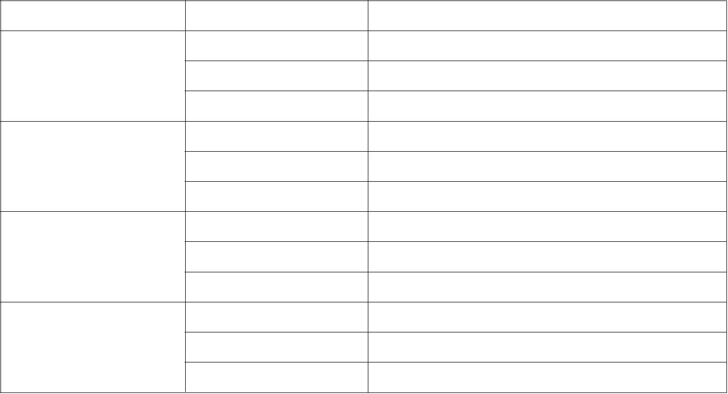
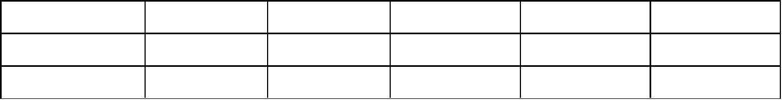
浙江华胜钢塑制品有限公司年产 200 万套椅子配件技改项目竣工环境保护验收监测报告
监测结果评价：
1）监测期间，废气排放口两个周期非甲烷总烃排放浓度分别为 1.17mg/m³、
0.82mg/m³，单位产品非甲烷总烃排放量分别为 0.013kg/t 产品、0.009kg/t 产品，排放浓
度和 单位 产品 非甲烷 总烃 排放 量均能达到《合成树脂工业污染物排放标准》
（GB31572-2015）中的相关标准要求。
2）监测期间，废气处理设施非甲烷总烃的去除效率分别为 54.0%、59.6%。
9.3 无组织废气监测
无组织排放监测气象条件见表 9-4，厂界无组织废气监测结果见表 9-5 和表 9-6。
表 9-4 采样期间气象条件
采样日期 风向 风速 m/s 气温℃ 大气压 kPa 天气状况
2018.06.05 西南风 0.6 22 101.2 晴
2018.06.06 西南风 0.4 23 101.2 晴
表 9-5 厂界无组织废气检测结果(2018.06.05 采样)
采样点/项目名称 时间/频次 非甲烷总烃 mg/m³
第一次 0.63
厂界上风向 第二次 0.86
第三次 0.76
第一次 1.10
厂界下风向 1 第二次 1.26
第三次 1.12
第一次 1.05
厂界下风向 2 第二次 1.00
第三次 1.11
第一次 1.20
厂界下风向 3 第二次 1.09
第三次 1.25
18
浙江华胜钢塑制品有限公司年产 200 万套椅子配件技改项目竣工环境保护验收监测报告
表 9-6 厂界无组织废气检测结果(2018.06.06 采样)
采样点/项目名称 时间/频次 非甲烷总烃 mg/m³
第一次 0.58
厂界上风向 第二次 0.58
第三次 0.53
第一次 1.05
厂界下风向 1 第二次 1.35
第三次 2.25
第一次 1.59
厂界下风向 2 第二次 1.06
第三次 1.00
第一次 1.62
厂界下风向 3 第二次 1.35
第三次 1.69
监测结果评价：
厂界非甲烷总烃无组织废气排放最大浓度为 2.25mg/m³，各监测点非甲烷总烃排放
浓度均能达到《合成树脂工业污染物排放标准》（GB31572-2015）中的相应标准限值。
9.4 废水监测
1）废水监测结果见表 9-7 和表 9-8。
2）监测结果评价
经监测，生活污水排放口两天监测的 pH 值范围和化学需氧量、五日生化需氧量、
氨氮、总磷、悬浮物最大日均值浓度分别为 7.48~7.62、53mg/L、11.2mg/L、2.46mg/L、
0.50mg/L、9mg/L，均能达到《合成树脂工业污染物排放标准》（GB31572-2015）中表
1 的直接排放标准。
经监测，雨水排放口两天监测的 pH 值范围和化学需氧量、五日生化需氧量、氨氮、
总磷、悬浮物最大日均值浓度分别为 7.28~7.38、28mg/L、6.2mg/L、1.71mg/L、0.05mg/L、
9mg/L，均能达到《合成树脂工业污染物排放标准》（GB31572-2015）中表 1 的直接排
放标准。
19
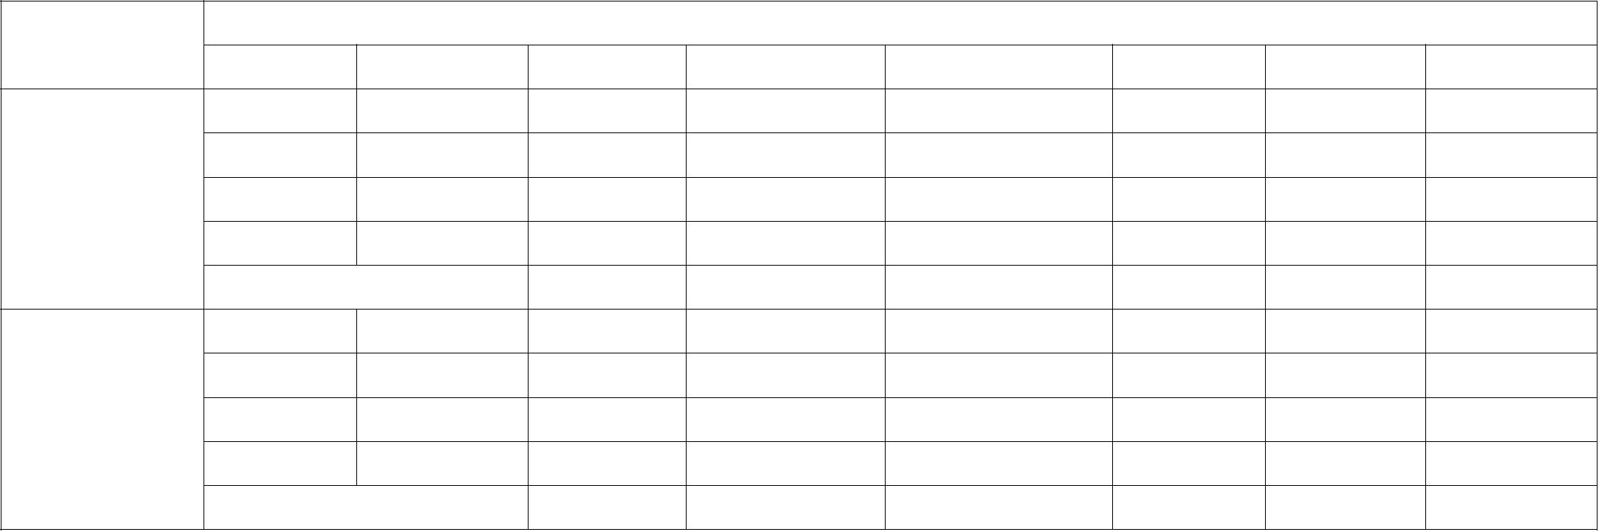
浙江华胜钢塑制品有限公司年产 200 万套椅子配件技改项目竣工环境保护验收监测报告
表 9-7 废水检测结果 单位：mg/L(pH 无量纲)
检测结果（2018.06.05 采样）
项目名称
频次 性状描述 pH 值(现场) 化学需氧量 五日生化需氧量 氨氮 总磷 悬浮物
第一次 微黑微浑 7.53 56 10.4 2.44 0.51 9
第二次 微黑微浑 7.54 54 9.4 2.52 0.48 8
生活污水排放口 第三次 微黑微浑 7.48 51 10.4 2.44 0.49 8
第四次 微黑微浑 7.56 50 10.6 2.46 0.50 10
均值 7.48~7.56 53 10.2 2.46 0.50 9
第一次 无色清 7.34 27 6.0 0.673 0.03 9
第二次 无色清 7.32 25 6.2 0.685 0.03 10
雨水排放口 第三次 无色清 7.28 28 6.5 0.667 0.03 9
第四次 无色清 7.36 27 6.2 0.649 0.03 8
均值 7.28~7.36 27 6.2 0.668 0.03 9
20
浙江华胜钢塑制品有限公司年产 200 万套椅子配件技改项目竣工环境保护验收监测报告
表 9-8 废水检测结果 单位：mg/L(pH 无量纲)
检测结果（2018.06.06 采样）
项目名称
频次 性状描述 pH 值(现场) 化学需氧量 五日生化需氧量 氨氮 总磷 悬浮物
第一次 微黑微浑 7.62 56 11.4 1.90 0.33 9
第二次 微黑微浑 7.59 54 11.3 1.92 0.29 8
生活污水排放口 第三次 微黑微浑 7.58 52 10.2 1.83 0.35 8
第四次 微黑微浑 7.55 50 11.9 1.86 0.36 10
均值 7.55~7.62 53 11.2 1.88 0.33 9
第一次 无色清 7.34 28 5.6 1.71 0.06 9
第二次 无色清 7.38 28 6.1 1.70 0.05 10
雨水排放口 第三次 无色清 7.31 26 5.8 1.72 0.05 9
第四次 无色清 7.33 28 6.5 1.70 0.05 8
均值 7.31~7.38 28 6.0 1.71 0.05 9
21
浙江华胜钢塑制品有限公司年产 200 万套椅子配件技改项目竣工环境保护验收监测报告
9.5 污染物排放总量核算
本项目生活用水量为 860t/a，根据环评给出的 80%计算污水量，可得污水量为
688t/a。
化学需氧量：688×53×10⁻⁶=0.036t/a；
氨氮：688×2.17×10⁻⁶=0.0015t/a；
VOCs：3.48×10⁻³×8×300×10⁻³=0.008t/a
符合企业排放总量控制要求：即化学需氧量为 0.043t/a，氨氮为 0.006t/a，VOCs 为
0.14t/a 的要求。
22
浙江华胜钢塑制品有限公司年产 200 万套椅子配件技改项目竣工环境保护验收监测报告
十．验收监测结论及建议
10.1 结论
验收监测期间，浙江华胜钢塑制品有限公司正常生产，生产负荷为 75%，符合项目
竣工验收≥75%的生产负荷要求。
10.1.1 废水
1）生活污水排放口中的 pH 值、化学需氧量、五日生化需氧量、氨氮、总磷、悬
浮物均能达到《合成树脂工业污染物排放标准》（GB31572-2015）中表 1 的直接排放
标准。
2）雨水排放口中的 pH 值、化学需氧量、五日生化需氧量、氨氮、总磷、悬浮物
均能达到《合成树脂工业污染物排放标准》（GB31572-2015）中表 1 的直接排放标准。
10.1.2 有组织废气
根据监测结果，排气筒中非甲烷总烃浓度和单位产品非甲烷总烃排放量均能达到
《合成树脂工业污染物排放标准》（GB31572-2015）中的相应标准要求。
10.1.3 无组织废气
根据监测结果，厂界各监测点非甲烷总烃浓度均能达到《合成树脂工业污染物排放
标准》（GB31572-2015）中的相应标准限值。
10.1.4 总量控制
本项目产生化学需氧量为 0.036t/a，氨氮为 0.0015t/a，VOCs 为 0.008t/a。符合企业
排放总量控制要求：即化学需氧量为 0.043t/a，氨氮为 0.006t/a，VOCs0.14t/a 的要求。
10.2 建议
（1）做好废气的治理工作，确保废气达标排放；
（2）严格按照环保管理制度执行，确保各个产污环节都达标排放。
10.3 总结论
根据浙江华胜钢塑制品有限公司年产 200 万套椅子配件技改项目竣工环境保护验收监
测结果，就废水废气而言，该项目在实施过程中，按照建设项目环境保护“三同时”的有
关要求，较好落实了环评报告表和萧山区环境保护局批复意见中要求的环保设施与措施，
各项污染物指标均能达到相应标准限值要求，基本符合建设项目竣工环境保护验收条
件。
23
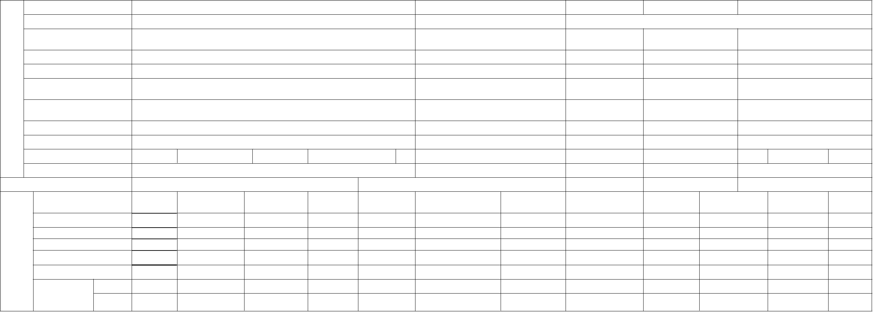
浙江华胜钢塑制品有限公司年产 200 万套椅子配件技改项目竣工环境保护验收监测报告
十一．建设项目竣工环境保护“三同时”验收登记表
建设项目竣工环境保护“三同时”验收登记表
填表单位（盖章）： 填表人（签字）： 项目经办人（签字）：
项目名称 年产 200 万套椅子配件技改项目 项目代码 / 建设地点 萧山区新街街道新盛村
行业类别（分类管理名录） 橡胶和塑料制品业 C29 建设性质 □新建 √技改 □迁建
 | 设计生产能力 年产 200 万套椅子配件 实际生产能力 |  | 年产 200 万套椅子  配件 |  | 环评单位 杭州市环境保护有限公司
环评文件审批机关 萧山区环境保护局 审批文号 萧环备[2018]10 号 环评文件类型 环境影响报告表
 | 建  设  项  目 |  |  | 开工日期 2018.4 竣工日期 2018.5 排污许可证申领时间 /  煤科集团杭州环保  环保设施设计单位 煤科集团杭州环保研究院有限公司 环保设施施工单位 本工程排污许可证编号 /  研究院有限公司
 |  |  | 验收单位 浙江华胜钢塑制品有限公司 环保设施监测单位 |  |  | 杭州天量检测科技  有限公司 |  | 验收监测时工况 运行负荷为 75%
投资总概算（万元） 150 环保投资总概算（万元） 9 所占比例（%） 6
实际总投资（万元） 150 实际环保投资（万元） 9 所占比例（%） 6
废水治理（万元） 2 废气治理（万元） 6 噪声治理（万元） 1 固体废物治理（万元） / 绿化及生态（万元） / 其他（万元） /
新增废水处理设施能力 / 新增废气处理设施能力 / 年平均工作时 /
运营单位 浙江华胜钢塑制品有限公司 运营单位社会统一信用代码（或组织机构代码） 9133010960913894XU 验收时间 2018.06.05-2018.06.06
污 染  物 排 |  | 污染物 |  | 原有排  放量(1) |  | 本期工程实际  排放浓度(2) |  | 本期工程允许  排放浓度(3) |  | 本期工程  产生量(4) |  | 本期工程自  身削减量(5) |  | 本期工程实际排放量  (6) |  | 本期工程核定  排放总量(7) |  | 本期工程“以新带  老”削减量(8) |  | 全厂实际排  放总量(9) |  | 全厂核定排放总  量(10) |  | 区域平衡替代  削减量(11) |  | 排放增  减量(12)
放 达 废水量 0.0688
标 与
化学需氧量 53 60 0.036 0.043 0.036 0.043
氨氮 2.17 8.0 0.0015 0.006 0.0015 0.006
废气 2.42×10 2.52×10 2.52×10
业 建 VOCs 0.995 100 0.058 0.033 0.008 0.14 0.008 0.14
设 项
目 详
填 ）

化学需氧量 53 60 0.036 0.043 0.036 0.043
氨氮 2.17 8.0 0.0015 0.006 0.0015 0.006
废气 2.42×10 2.52×10 2.52×10
业 建 VOCs 0.995 100 0.058 0.033 0.008 0.14 0.008 0.14
设 项
目 详
填 ）

化学需氧量 53 60 0.036 0.043 0.036 0.043
氨氮 2.17 8.0 0.0015 0.006 0.0015 0.006
废气 2.42×10³ 2.52×10³ 2.52×10³
与其项他目特有征关污的染
物
总 量
控 制
（ 工
注：1、排放增减量：（+）表示增加，（-）表示减少。2、(12)=(6)-(8)-(11)，（9）= (4)-(5)-(8)- (11) +（1）。3、计量单位：废水排放量——万吨/年；废气排放量——万标立方米/年；工业固体废物排放量——万吨/年；水污
染物排放浓度——毫克/升
24
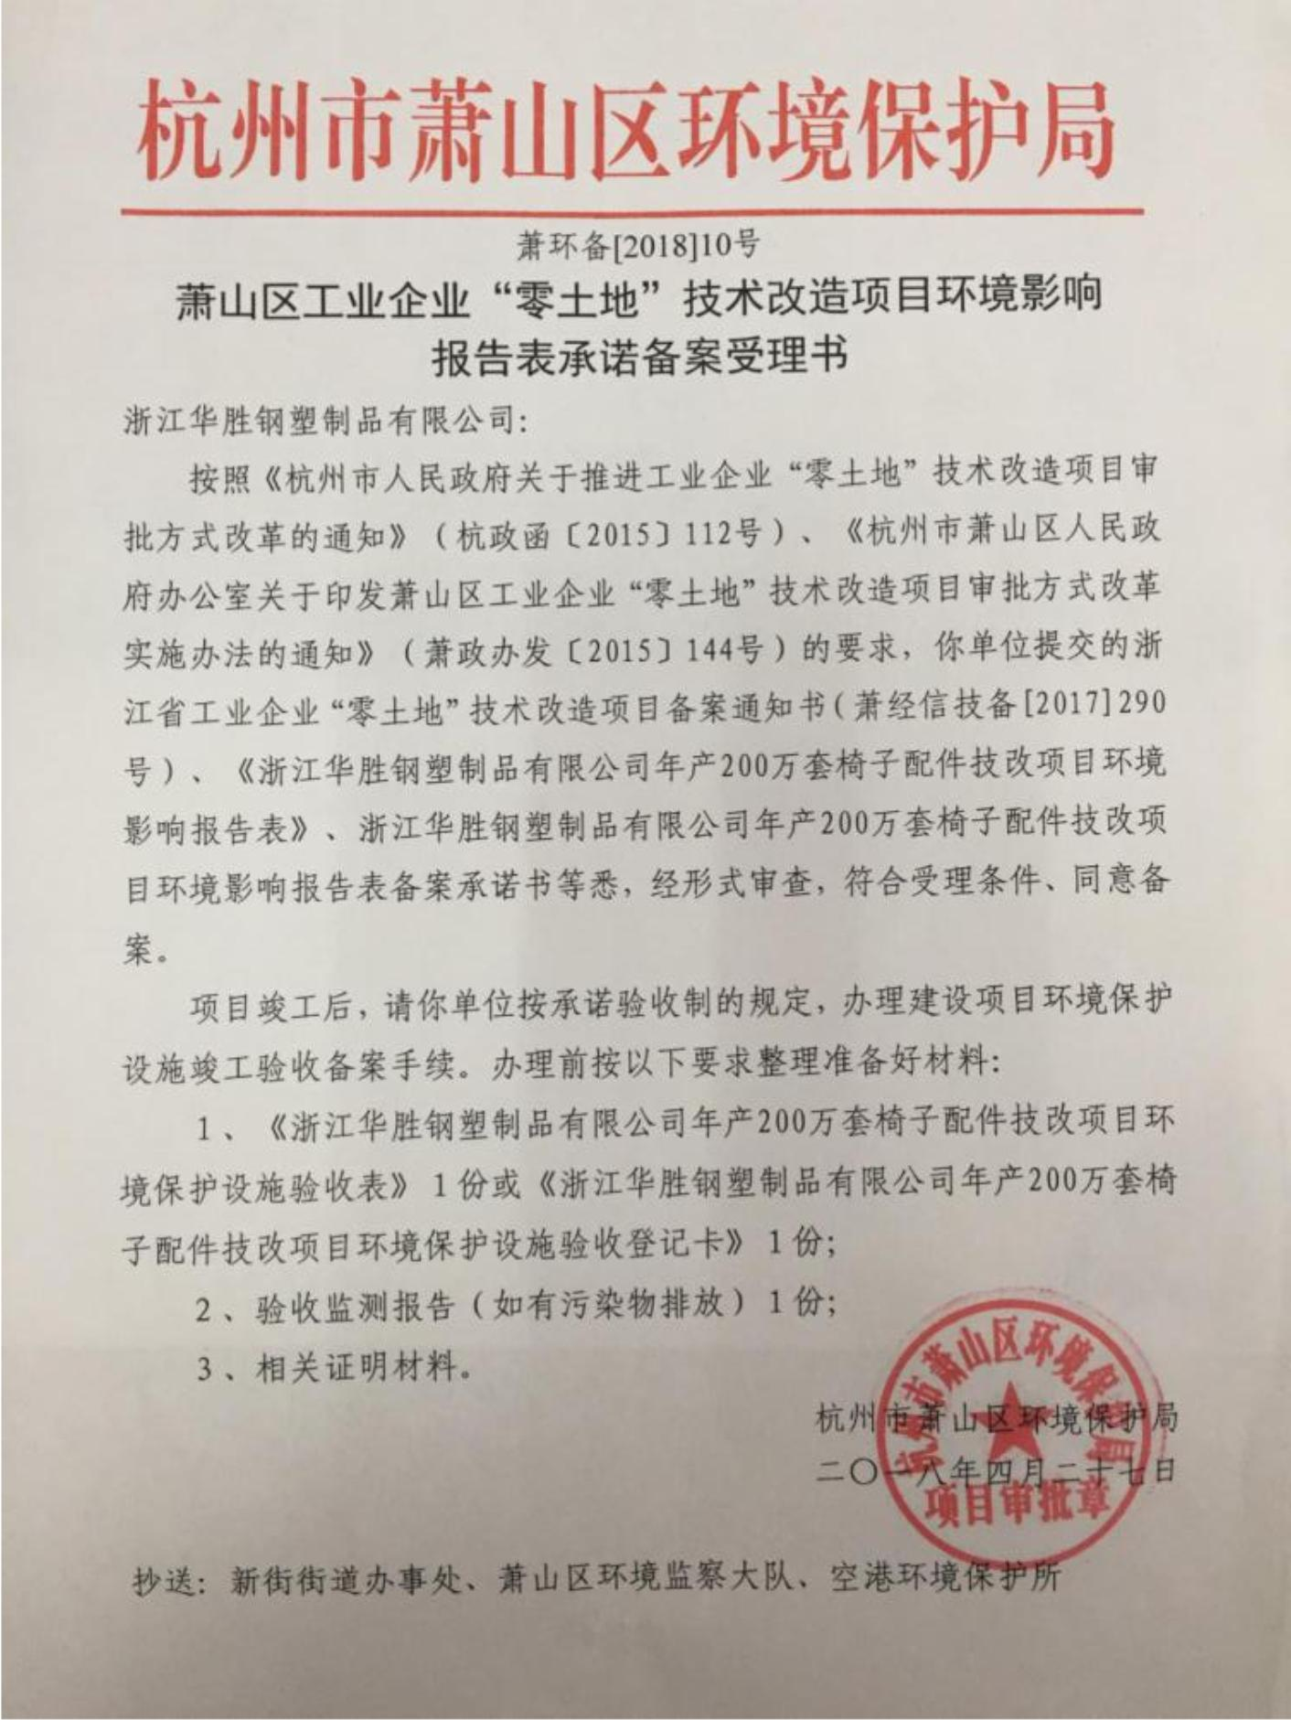
浙江华胜钢塑制品有限公司年产 200 万套椅子配件技改项目竣工环境保护验收监测报告
附件 1：环评批复
25
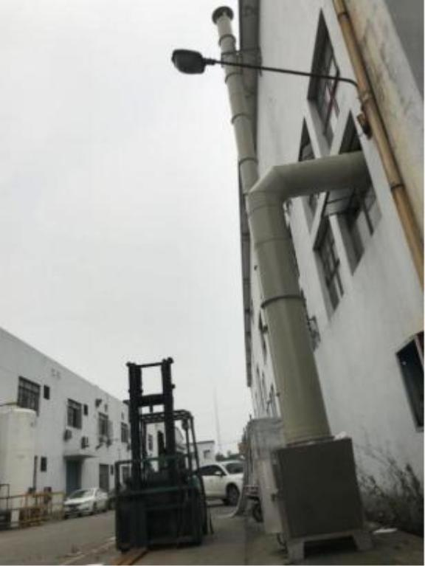
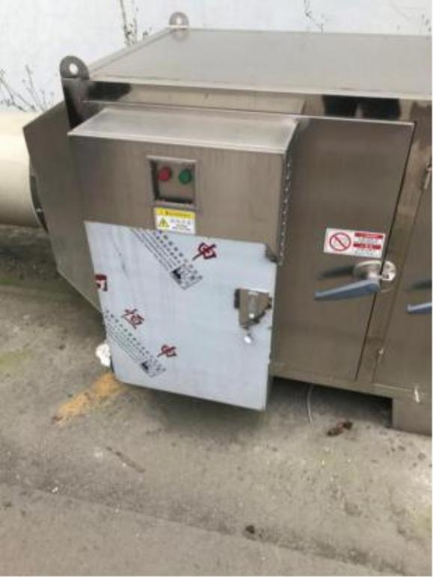
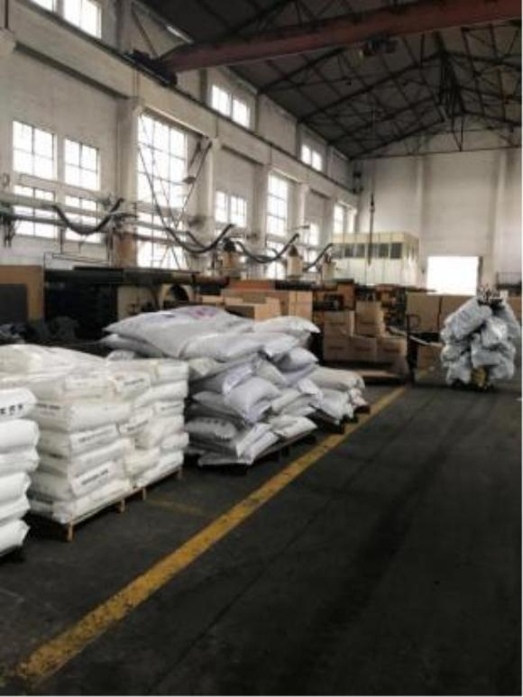
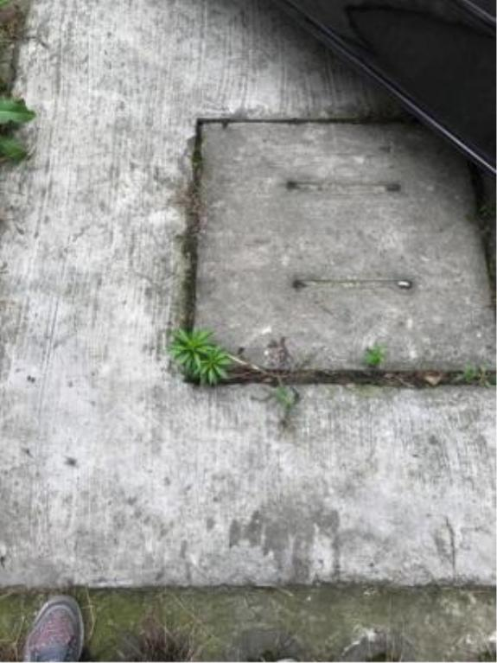
浙江华胜钢塑制品有限公司年产 200 万套椅子配件技改项目竣工环境保护验收监测报告
附件 2：现场照片
化粪池 生产车间
废气处理设施 排气筒
26
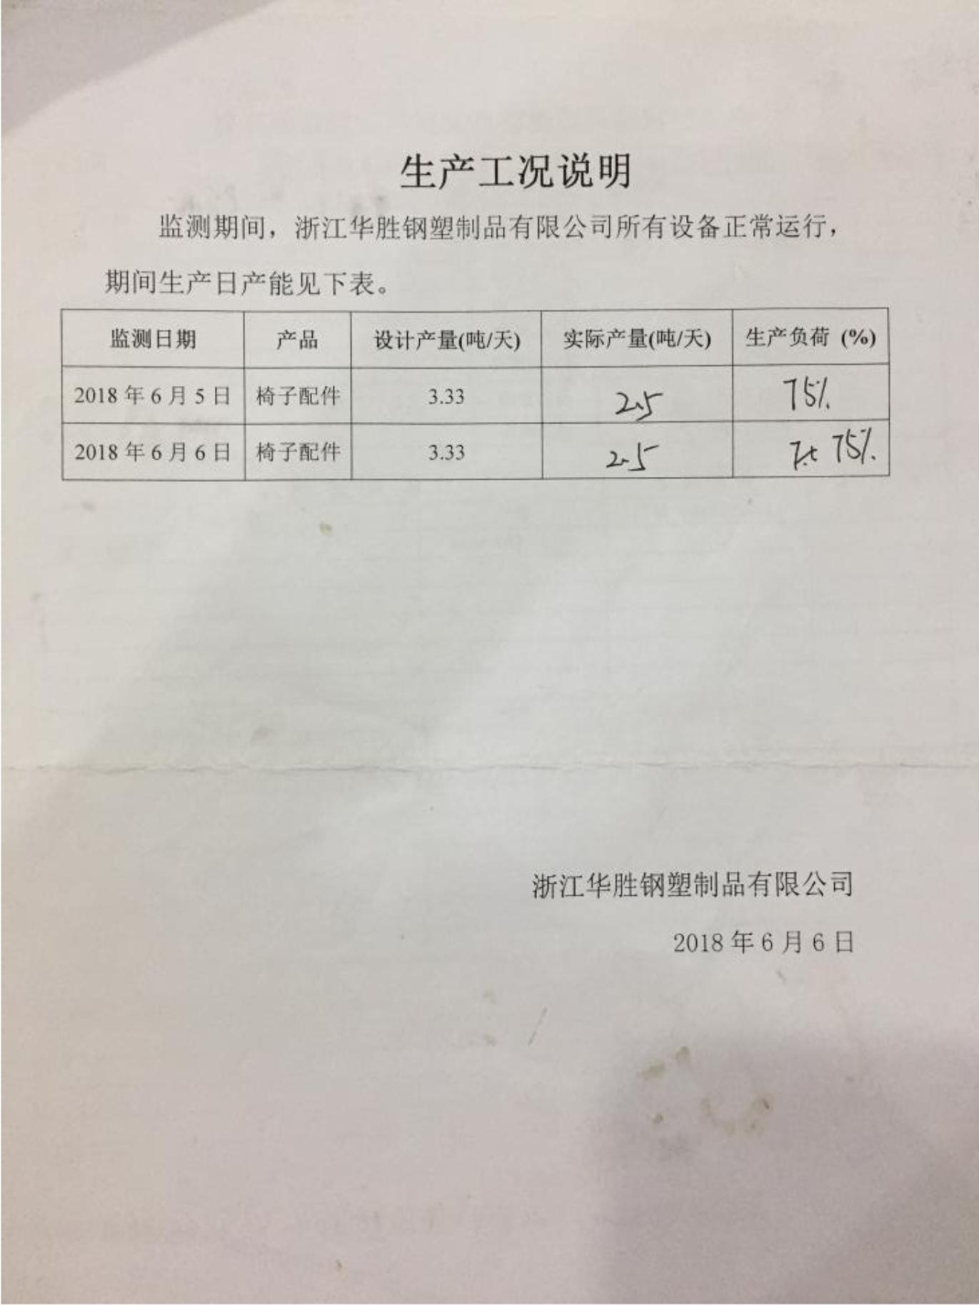
浙江华胜钢塑制品有限公司年产 200 万套椅子配件技改项目竣工环境保护验收监测报告
附件 3：监测期间工况报表
27
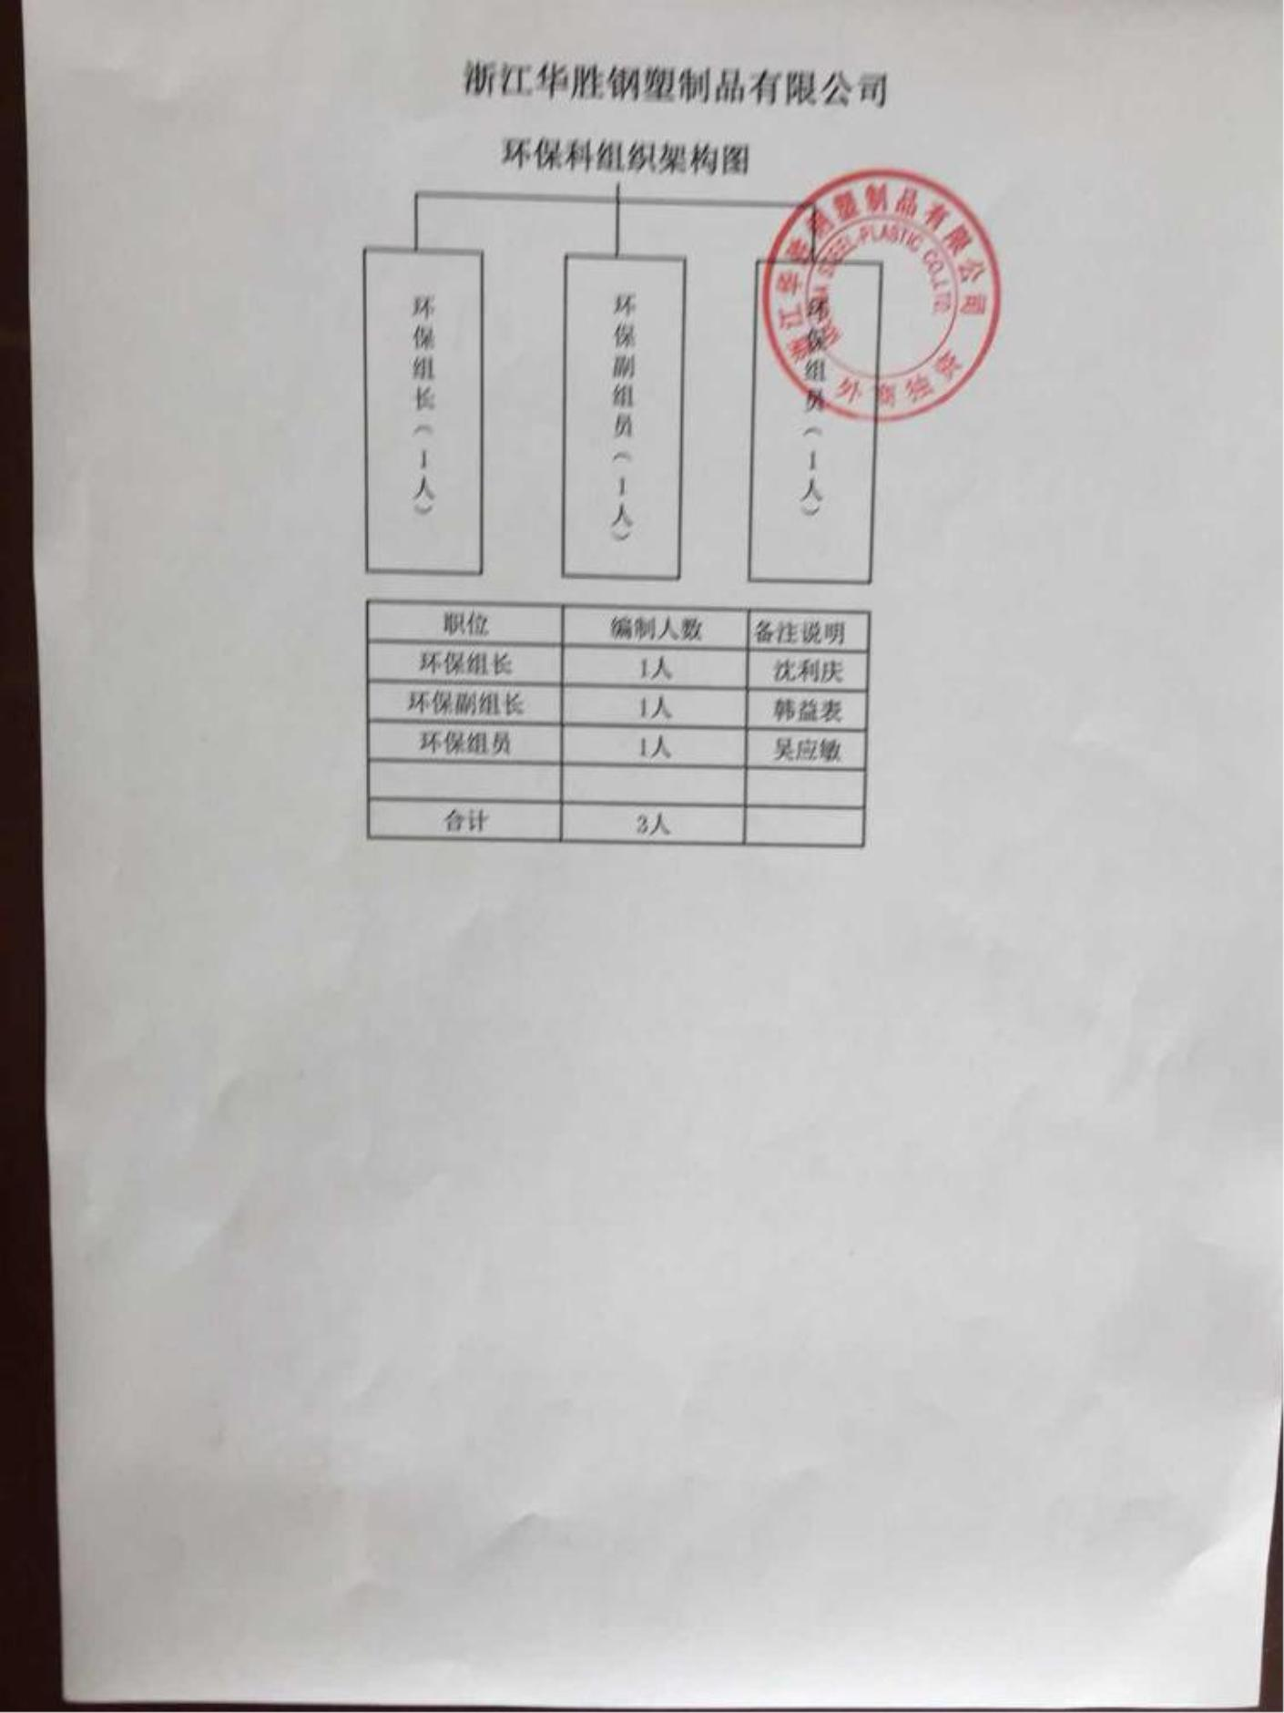
浙江华胜钢塑制品有限公司年产 200 万套椅子配件技改项目竣工环境保护验收监测报告
附件 4：环境机构设置
28
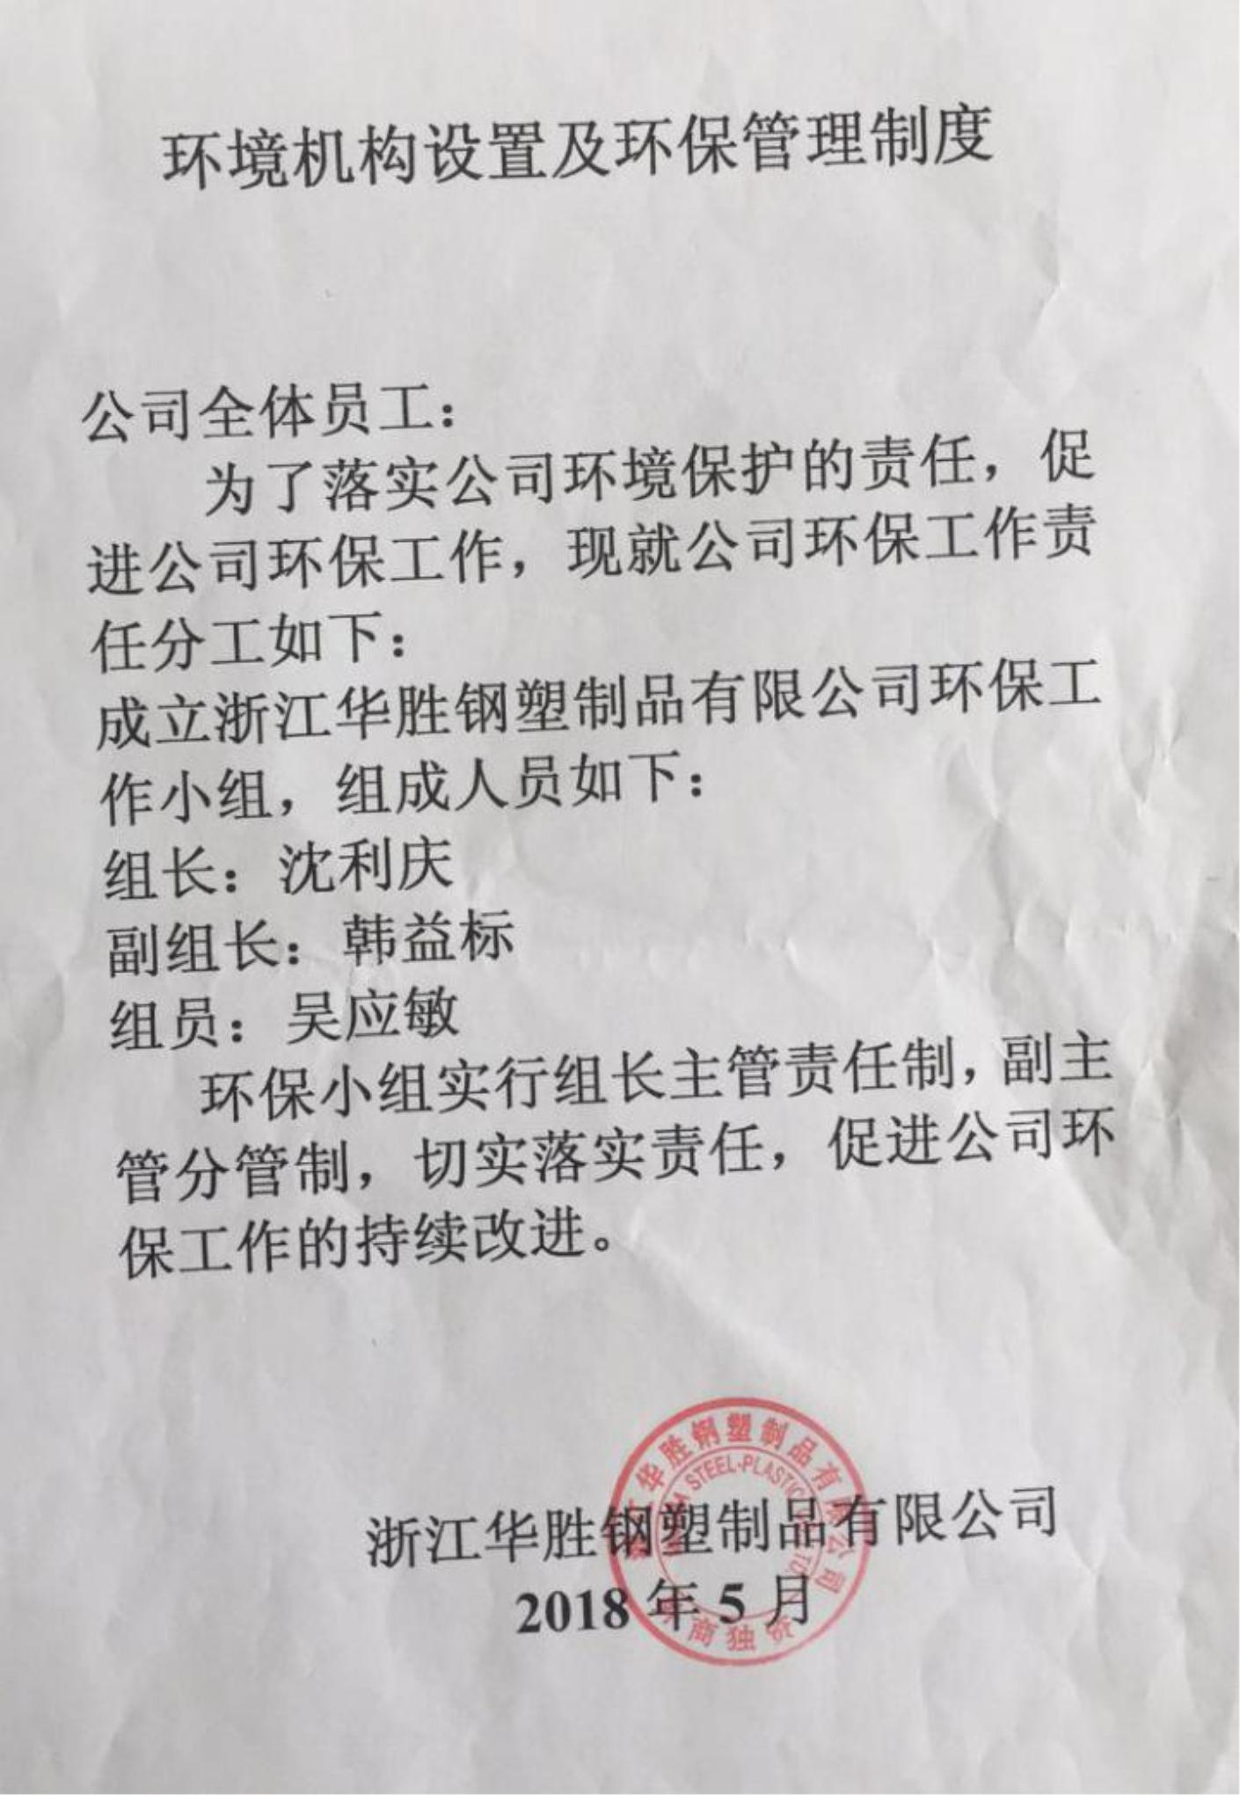
浙江华胜钢塑制品有限公司年产 200 万套椅子配件技改项目竣工环境保护验收监测报告
29
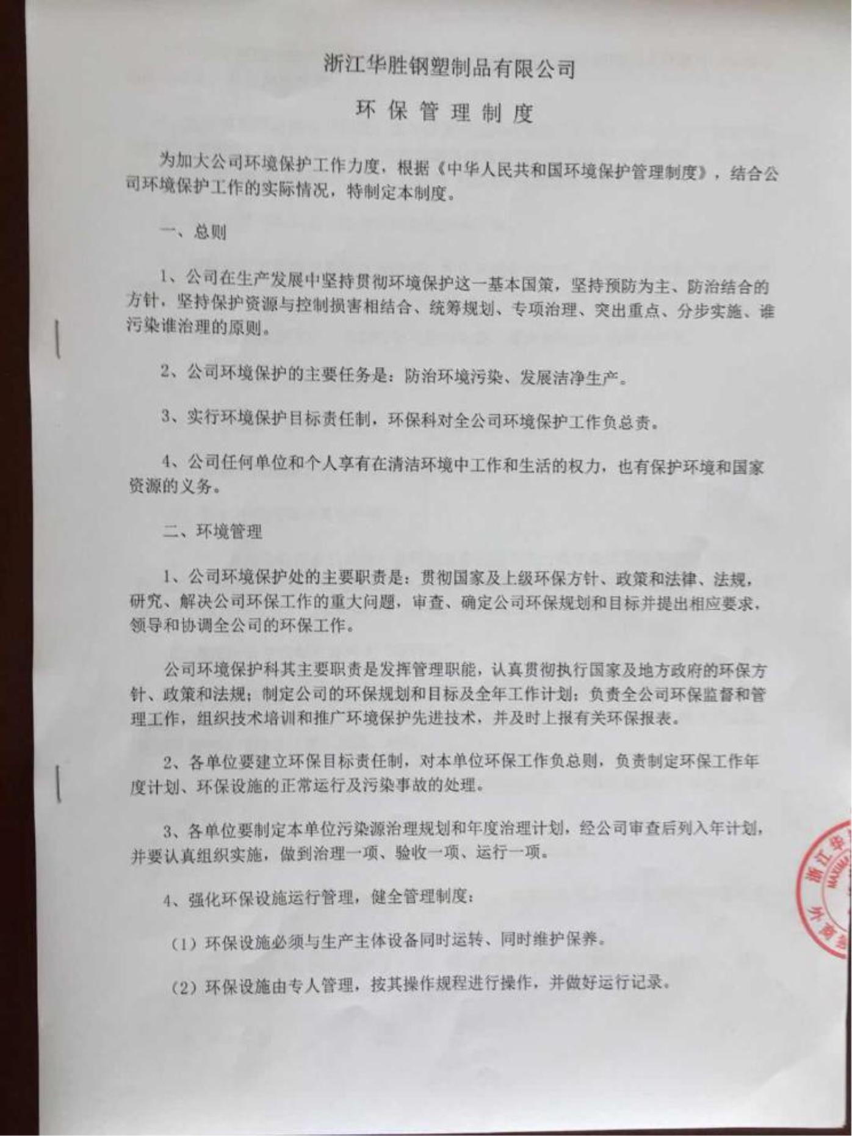
浙江华胜钢塑制品有限公司年产 200 万套椅子配件技改项目竣工环境保护验收监测报告
附件 5：环保管理制度
30
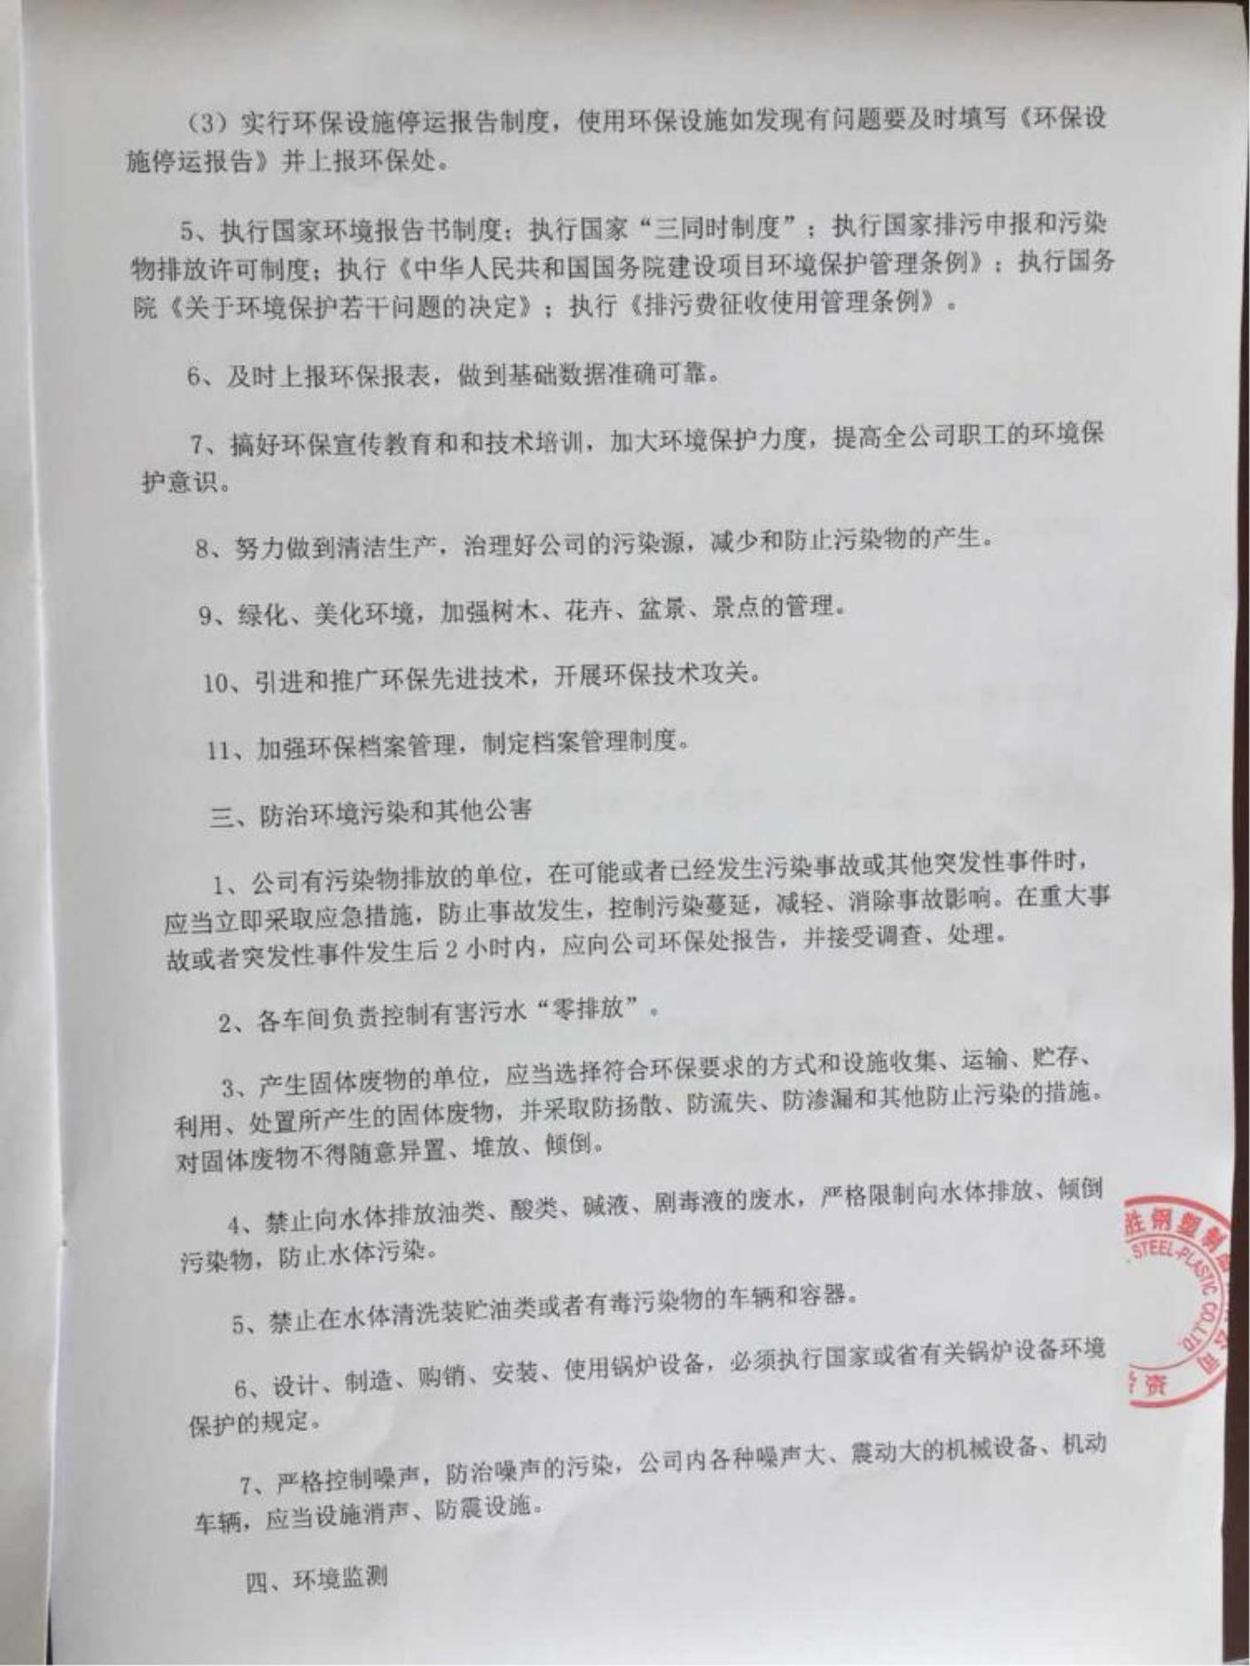
浙江华胜钢塑制品有限公司年产 200 万套椅子配件技改项目竣工环境保护验收监测报告
31
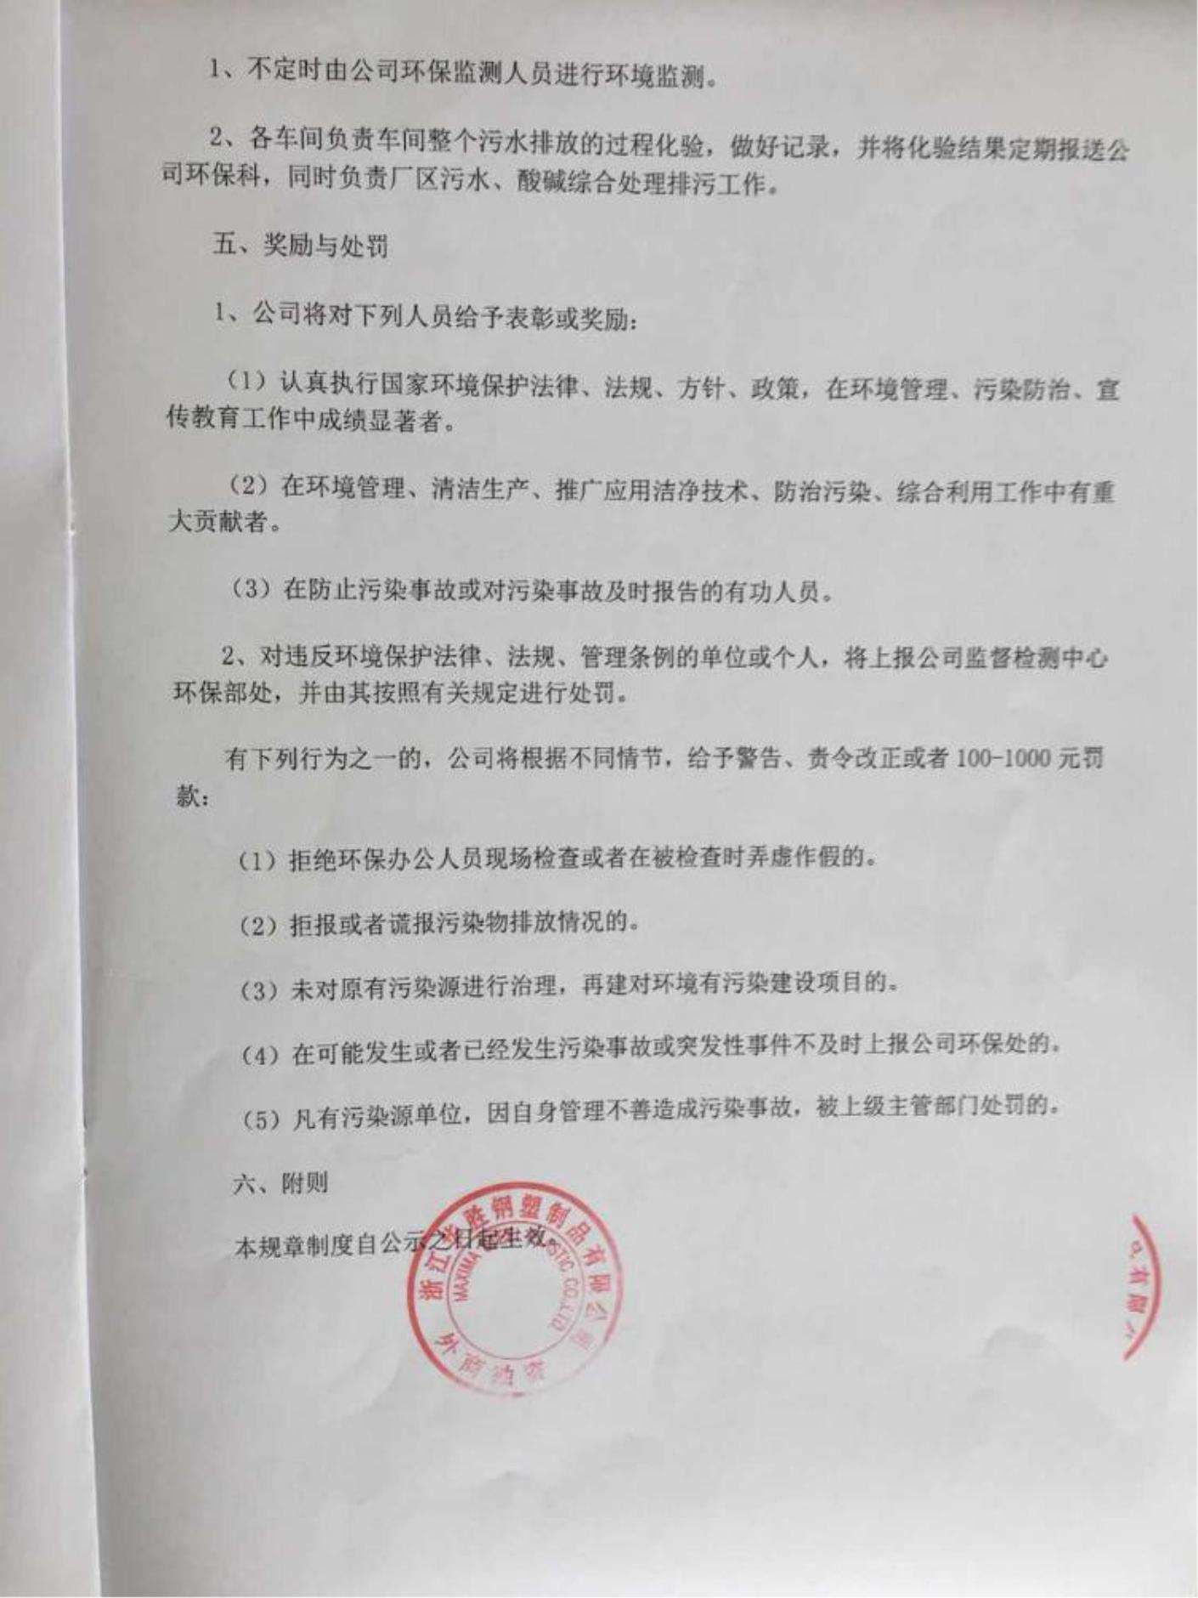
浙江华胜钢塑制品有限公司年产 200 万套椅子配件技改项目竣工环境保护验收监测报告
32
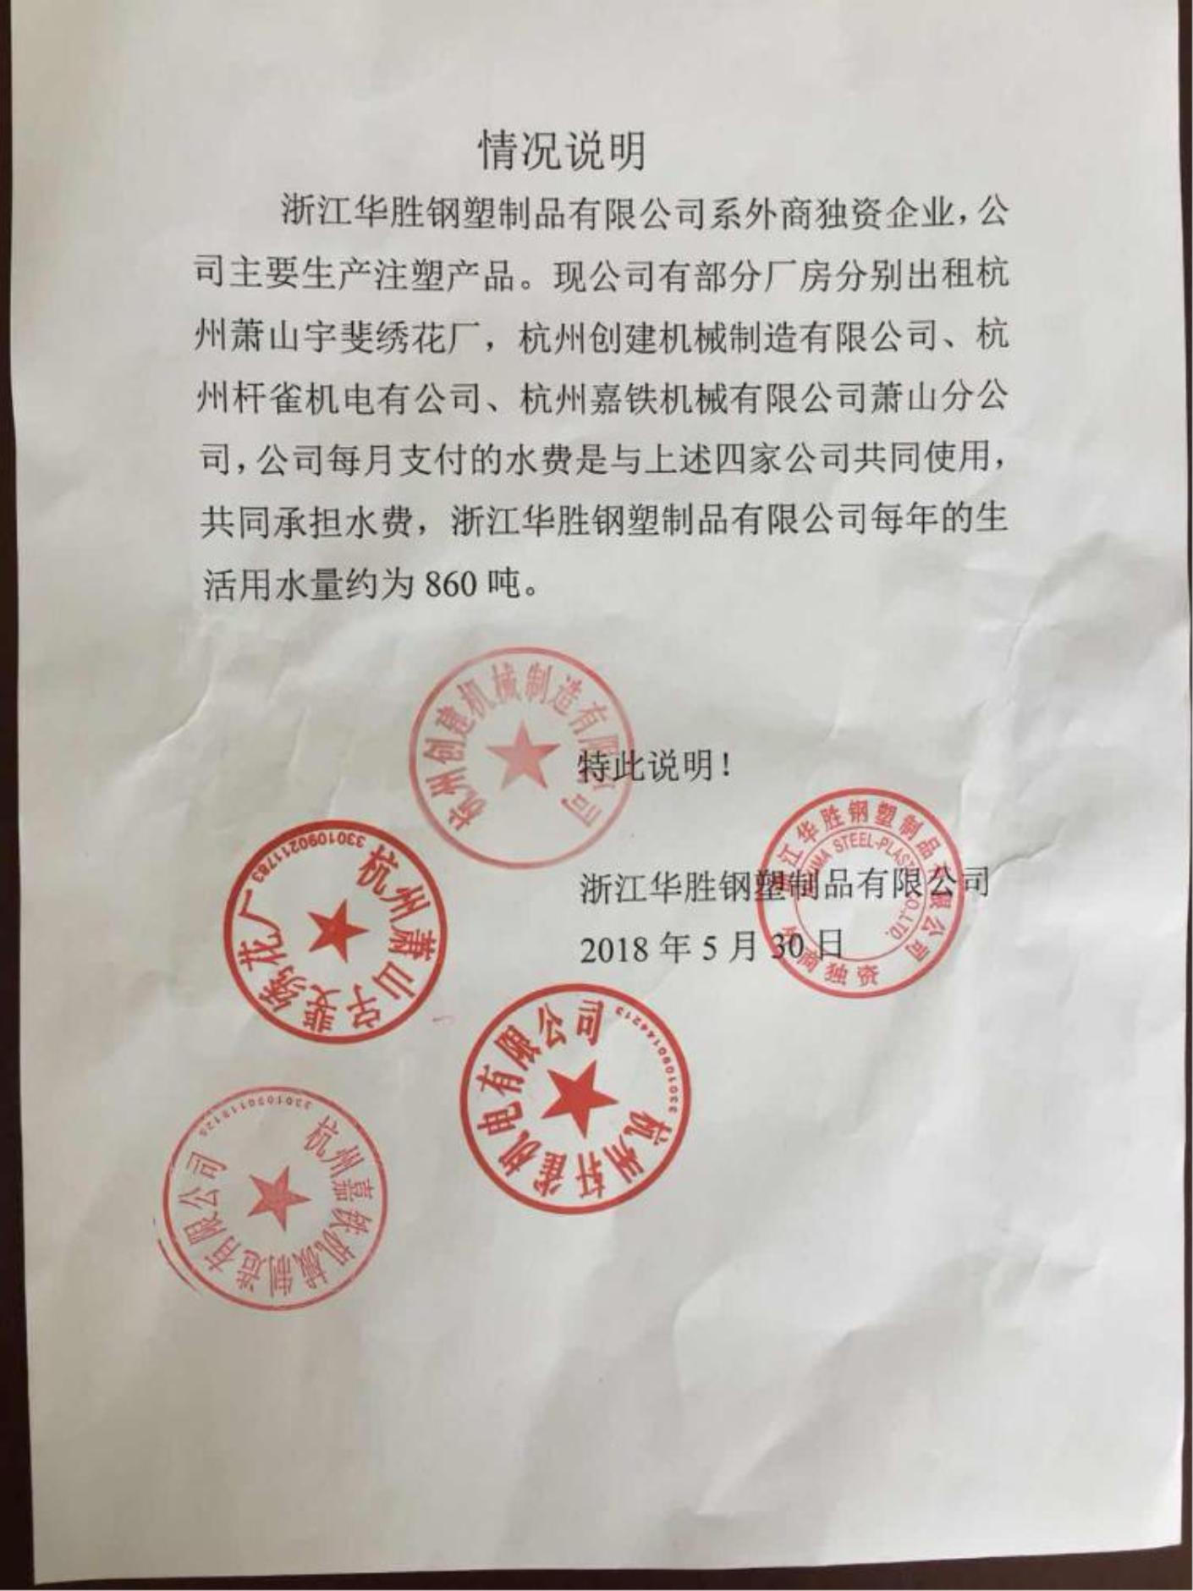
浙江华胜钢塑制品有限公司年产 200 万套椅子配件技改项目竣工环境保护验收监测报告
附件 6：用水量
33
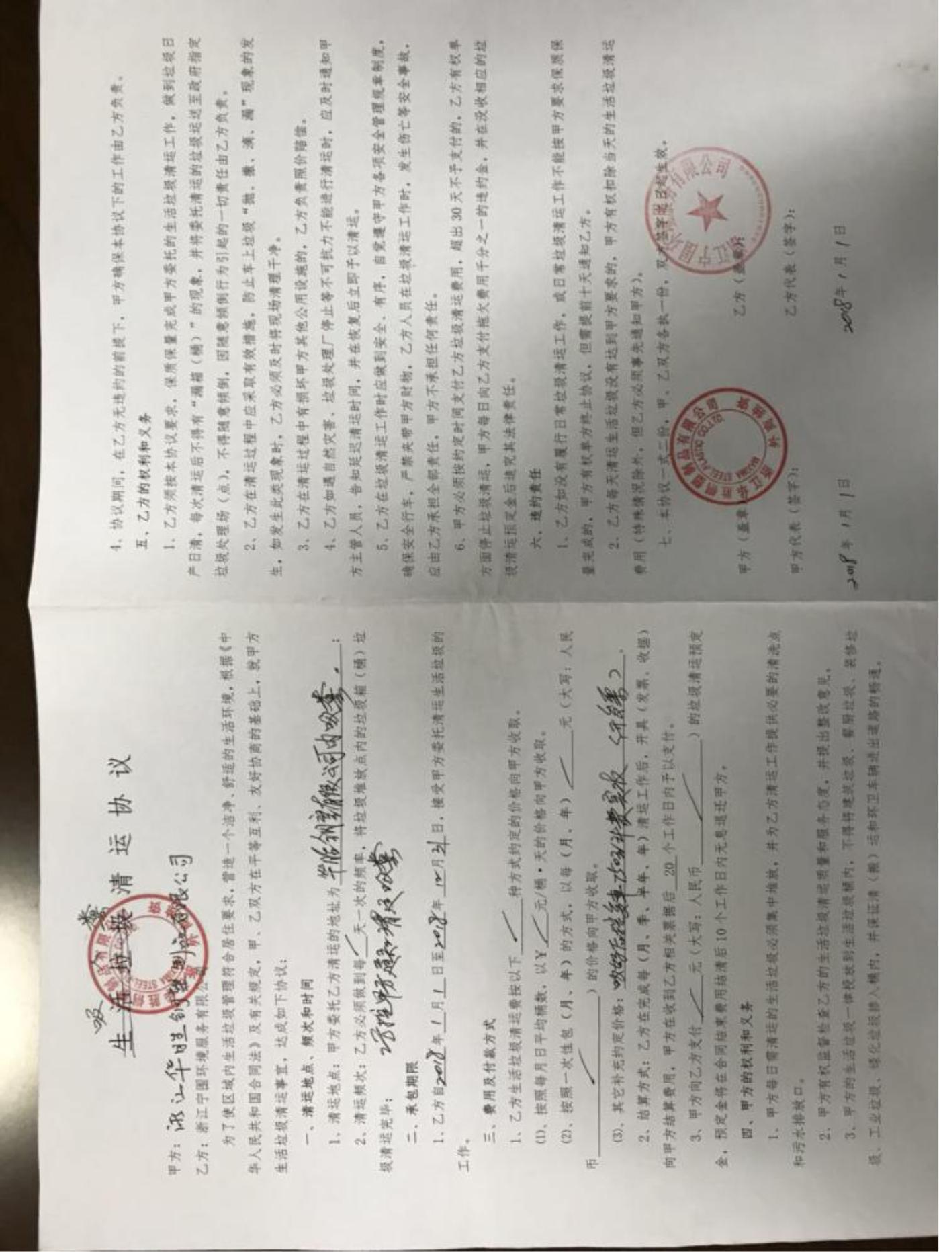
浙江华胜钢塑制品有限公司年产 200 万套椅子配件技改项目竣工环境保护验收监测报告
附件 7：污水清运协议
34
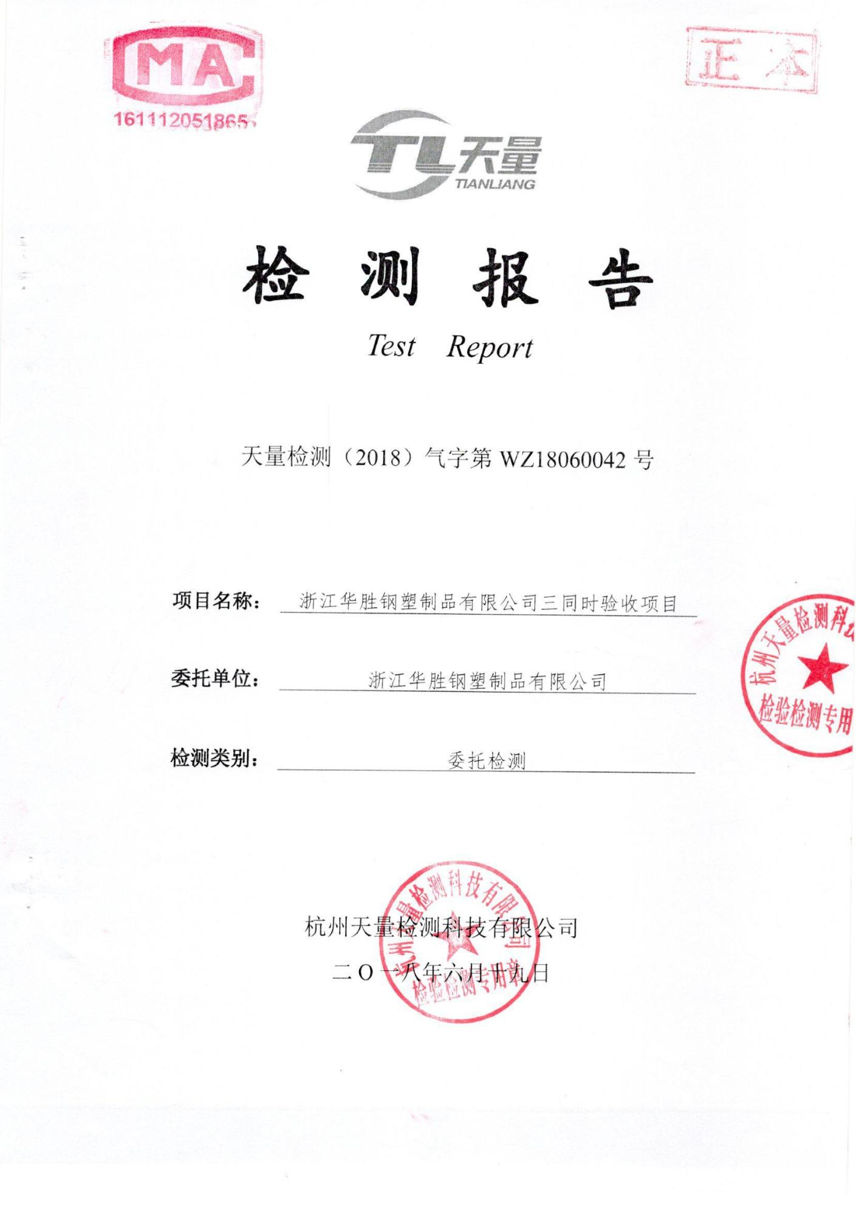
浙江华胜钢塑制品有限公司年产 200 万套椅子配件技改项目竣工环境保护验收监测报告
附件 8：监测报告
35
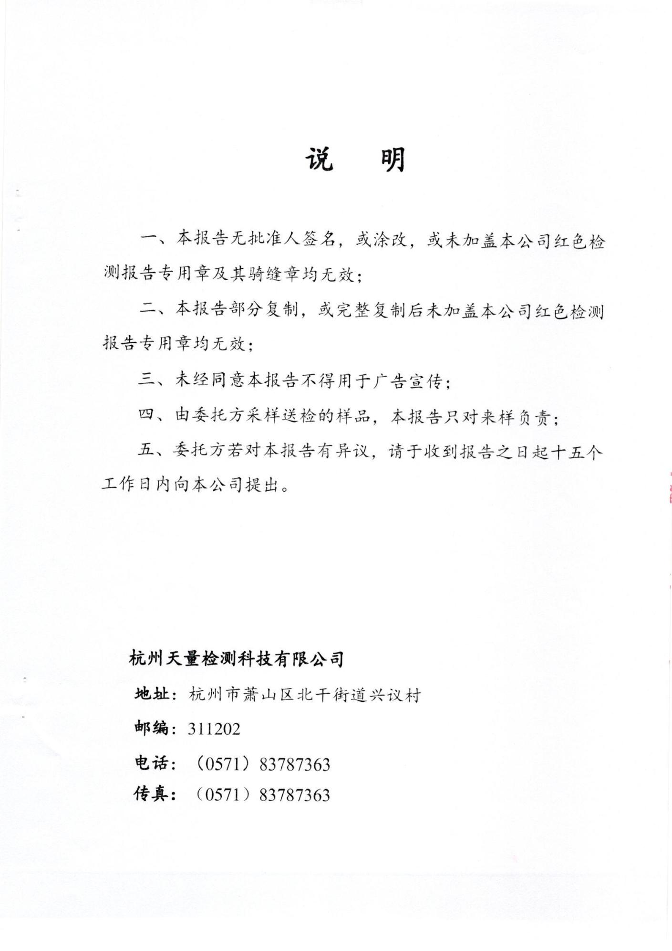
浙江华胜钢塑制品有限公司年产 200 万套椅子配件技改项目竣工环境保护验收监测报告
36
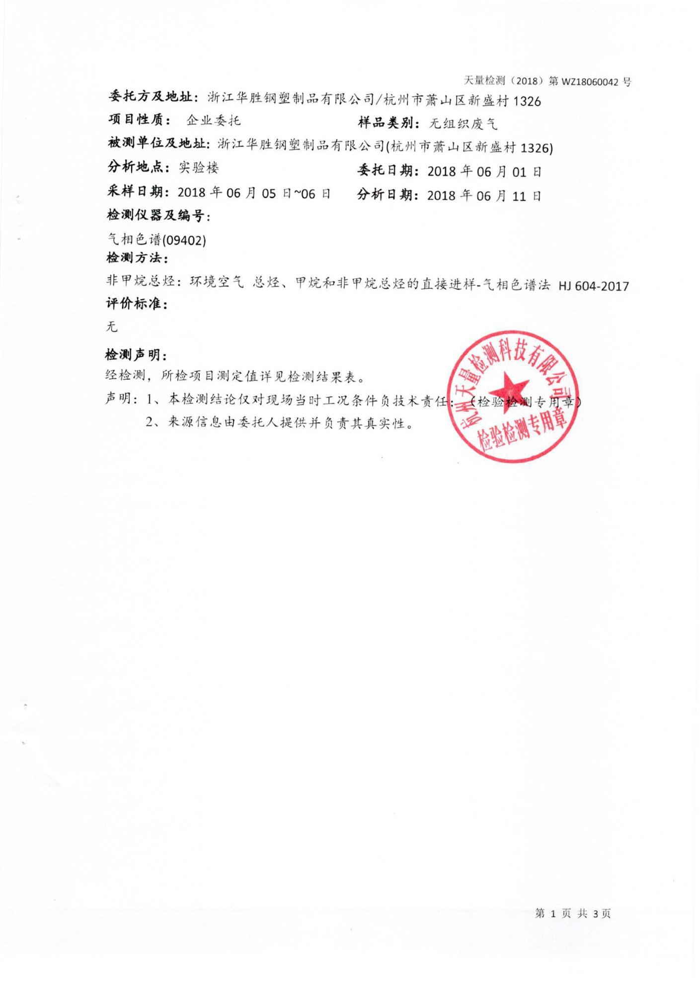
浙江华胜钢塑制品有限公司年产 200 万套椅子配件技改项目竣工环境保护验收监测报告
37
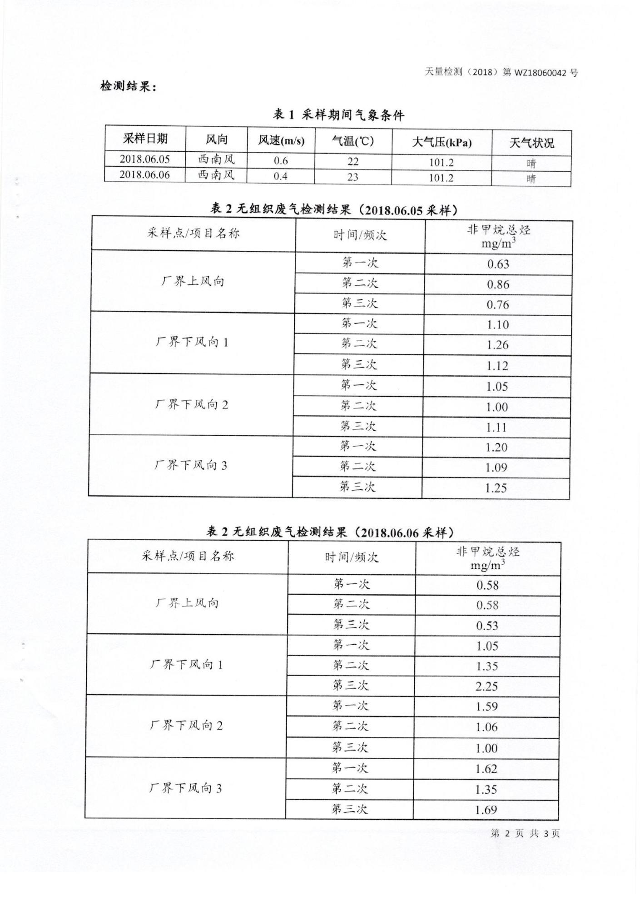
浙江华胜钢塑制品有限公司年产 200 万套椅子配件技改项目竣工环境保护验收监测报告
38
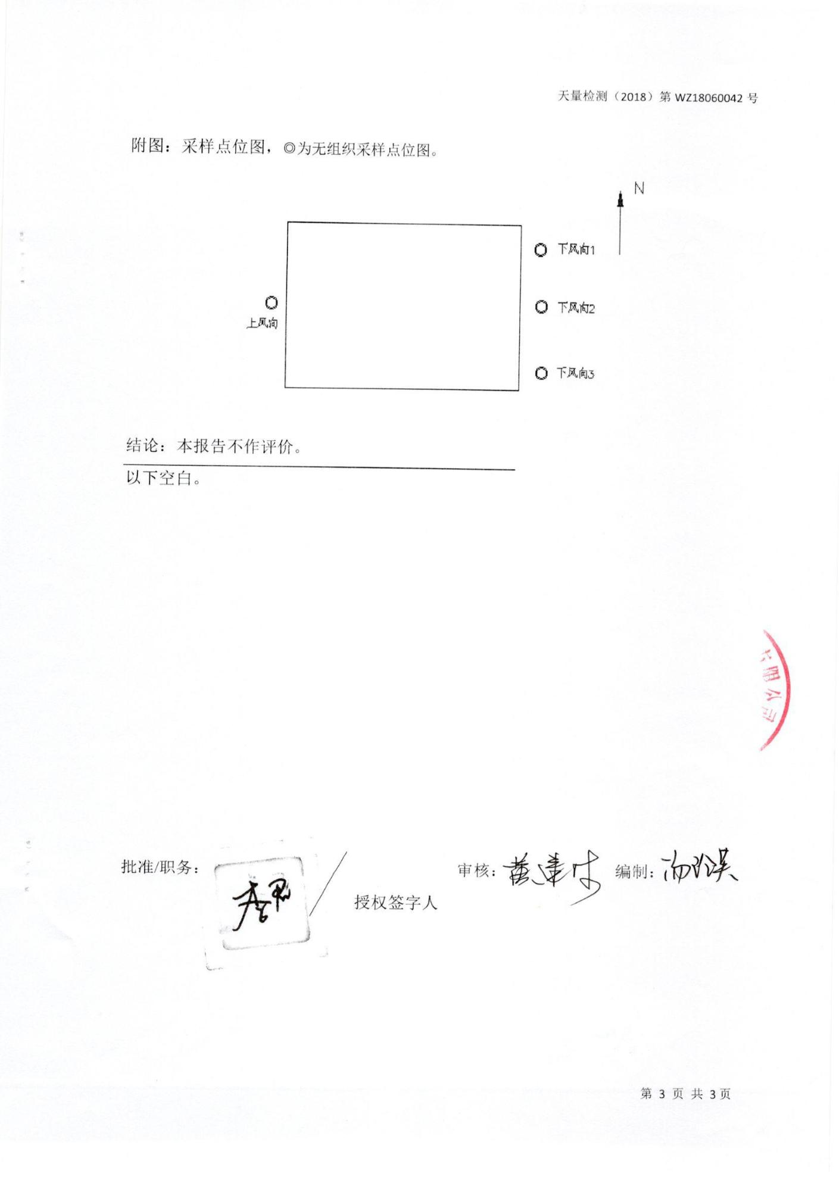
浙江华胜钢塑制品有限公司年产 200 万套椅子配件技改项目竣工环境保护验收监测报告
39
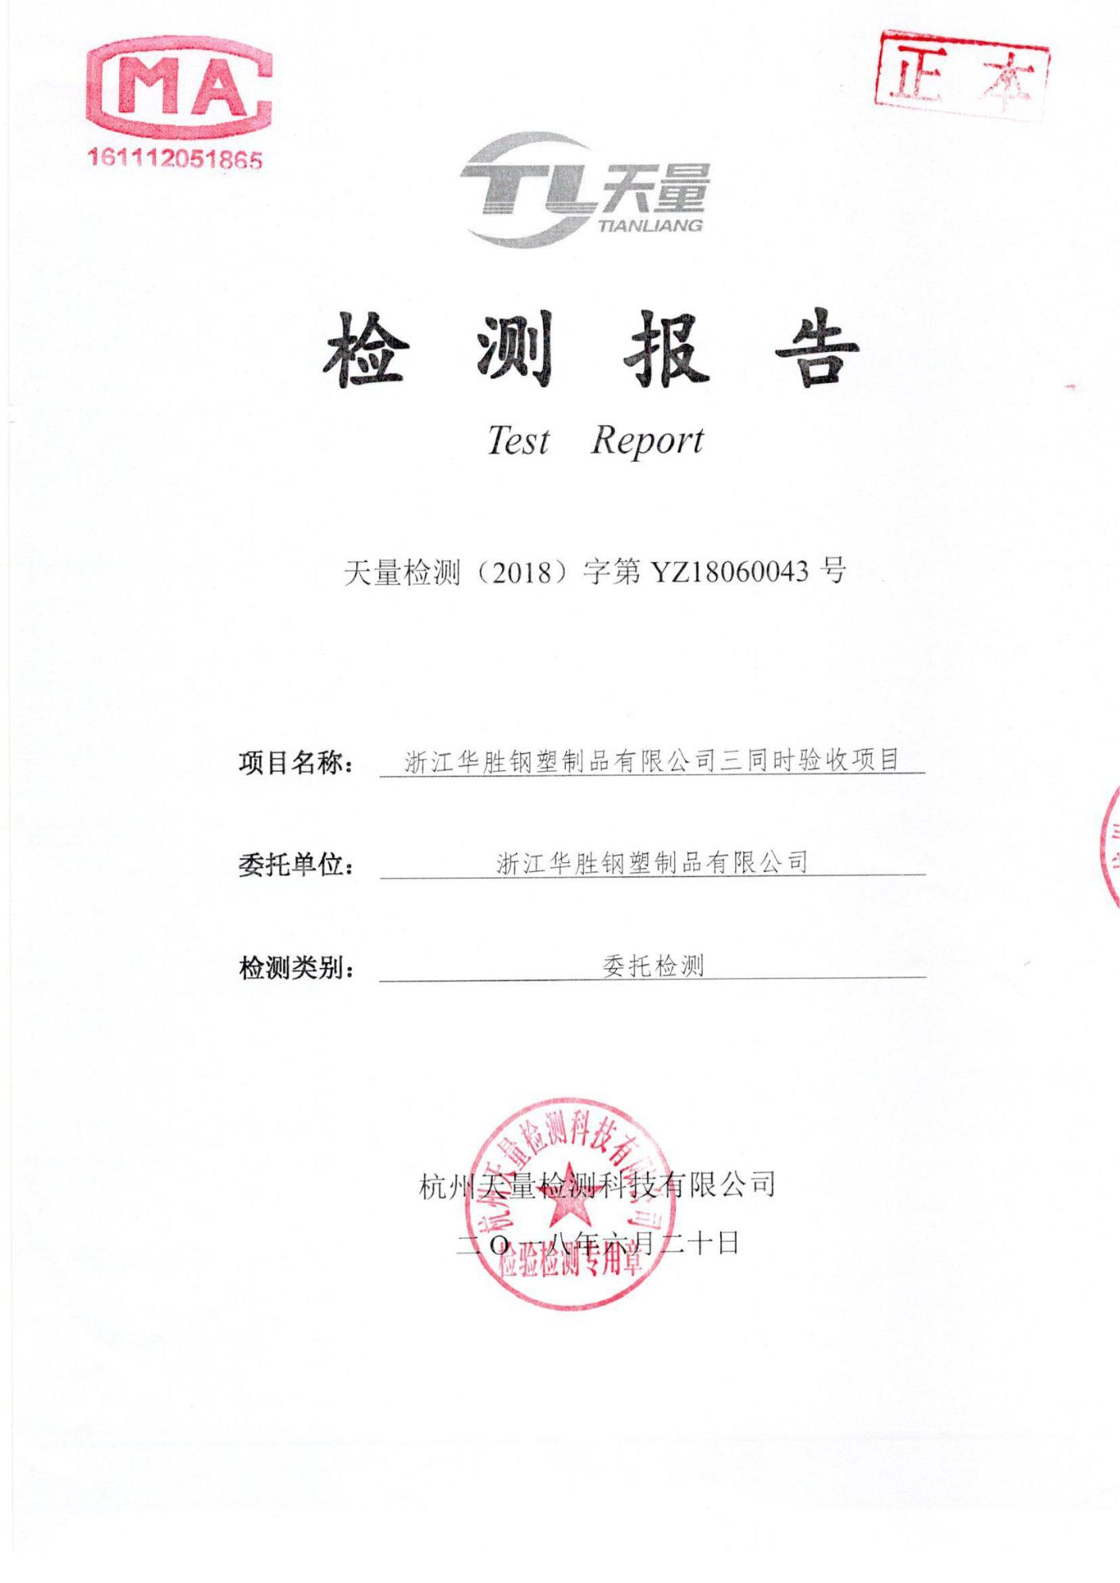
浙江华胜钢塑制品有限公司年产 200 万套椅子配件技改项目竣工环境保护验收监测报告
40
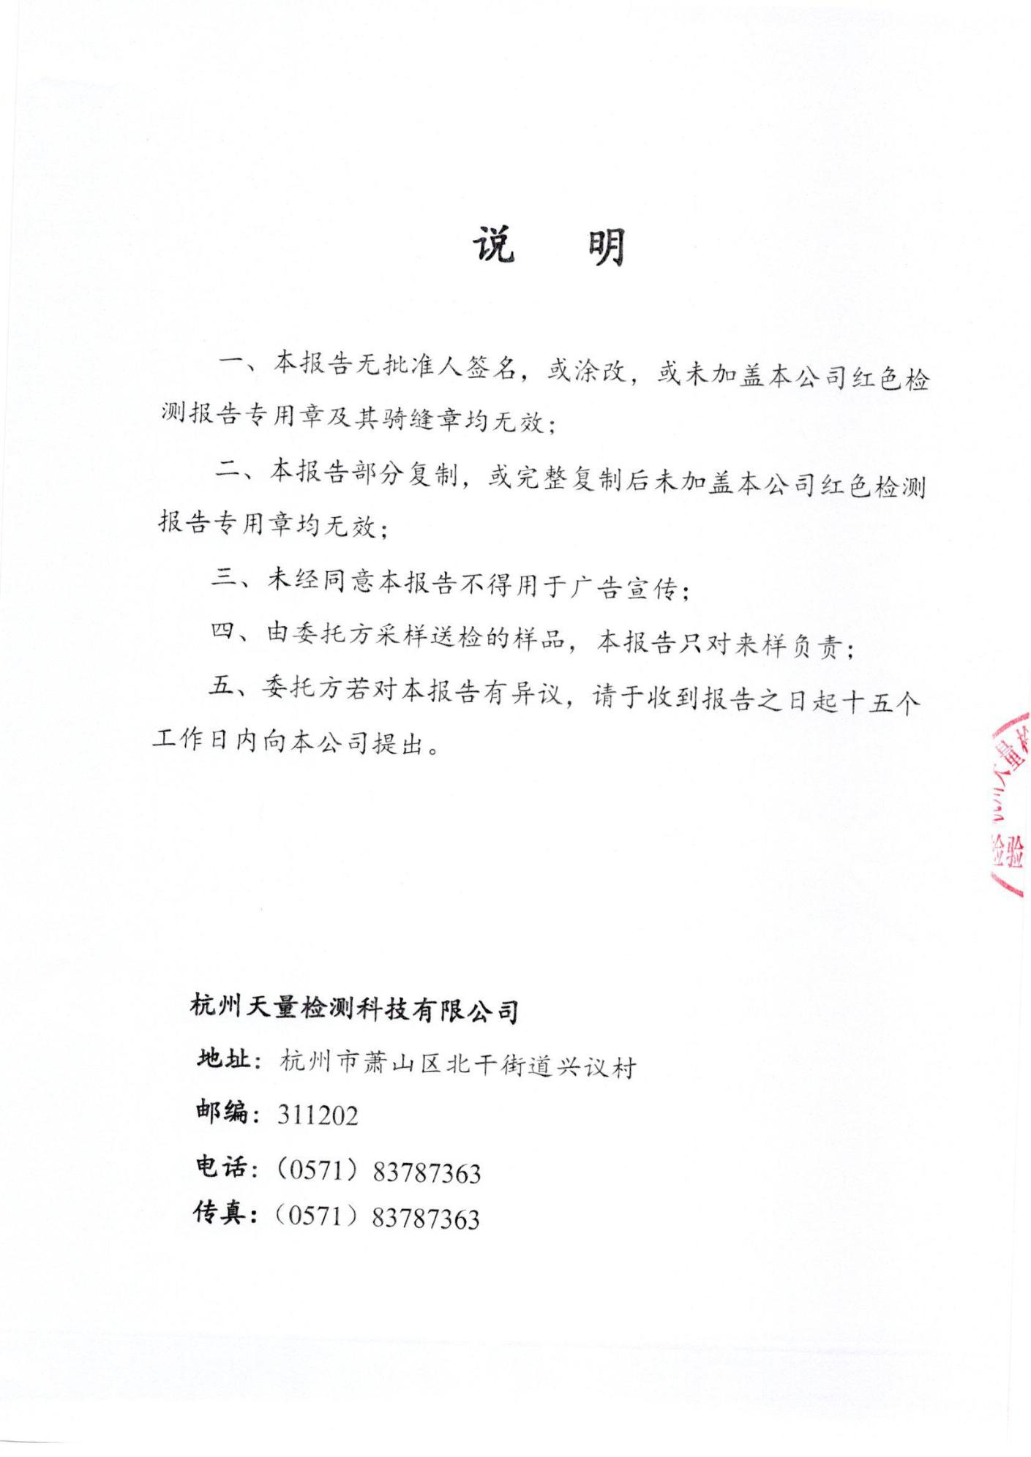
浙江华胜钢塑制品有限公司年产 200 万套椅子配件技改项目竣工环境保护验收监测报告
41
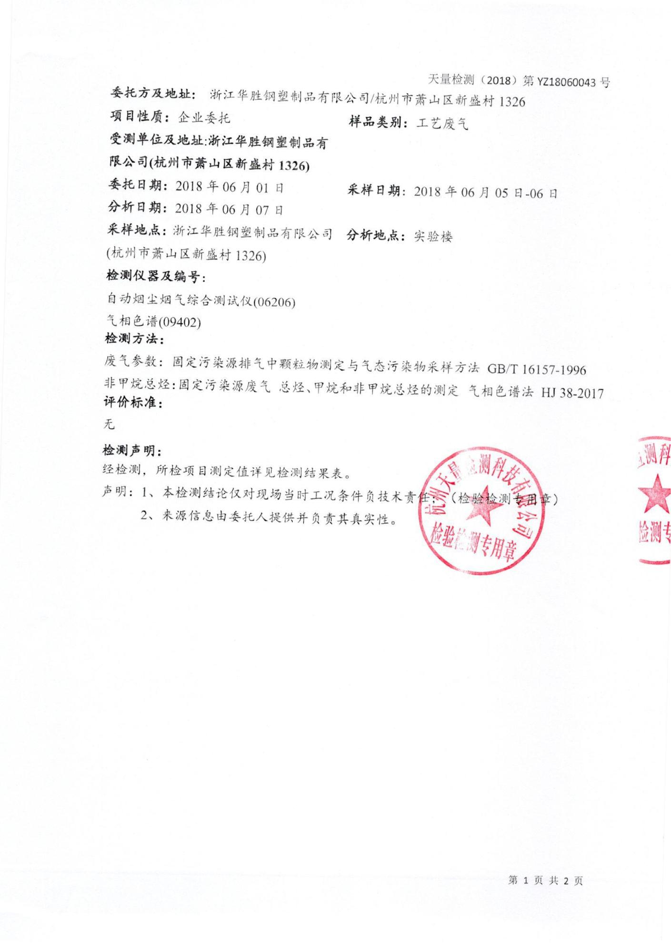
浙江华胜钢塑制品有限公司年产 200 万套椅子配件技改项目竣工环境保护验收监测报告
42
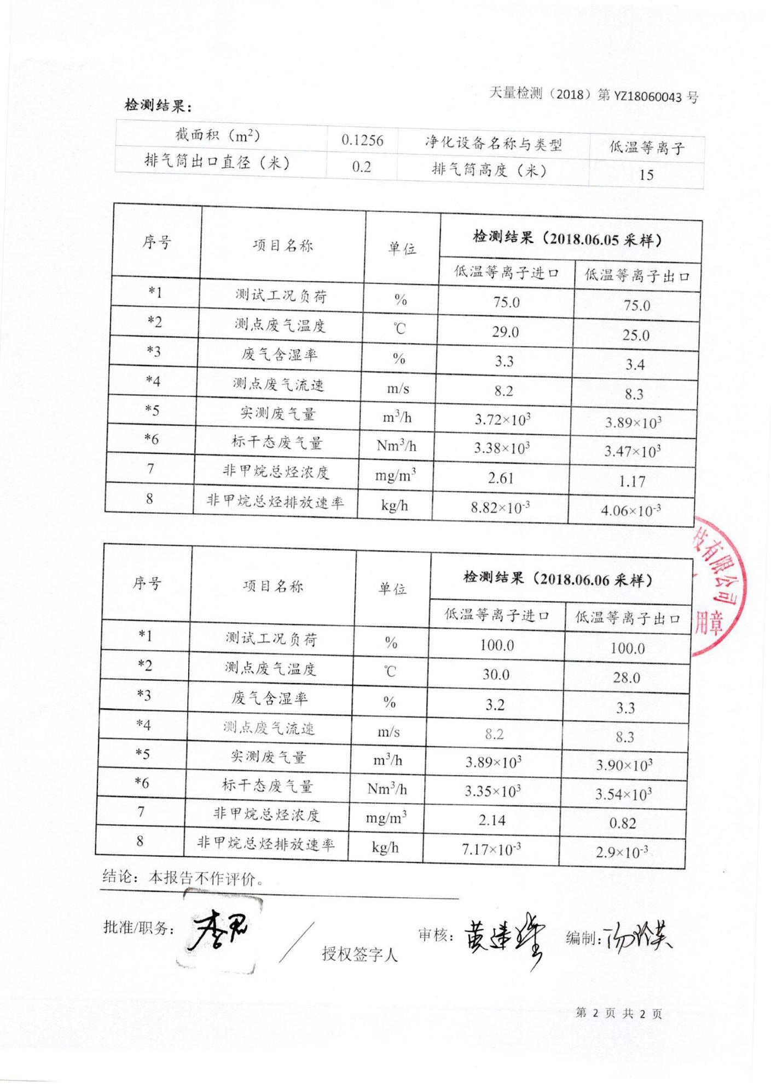
浙江华胜钢塑制品有限公司年产 200 万套椅子配件技改项目竣工环境保护验收监测报告
43
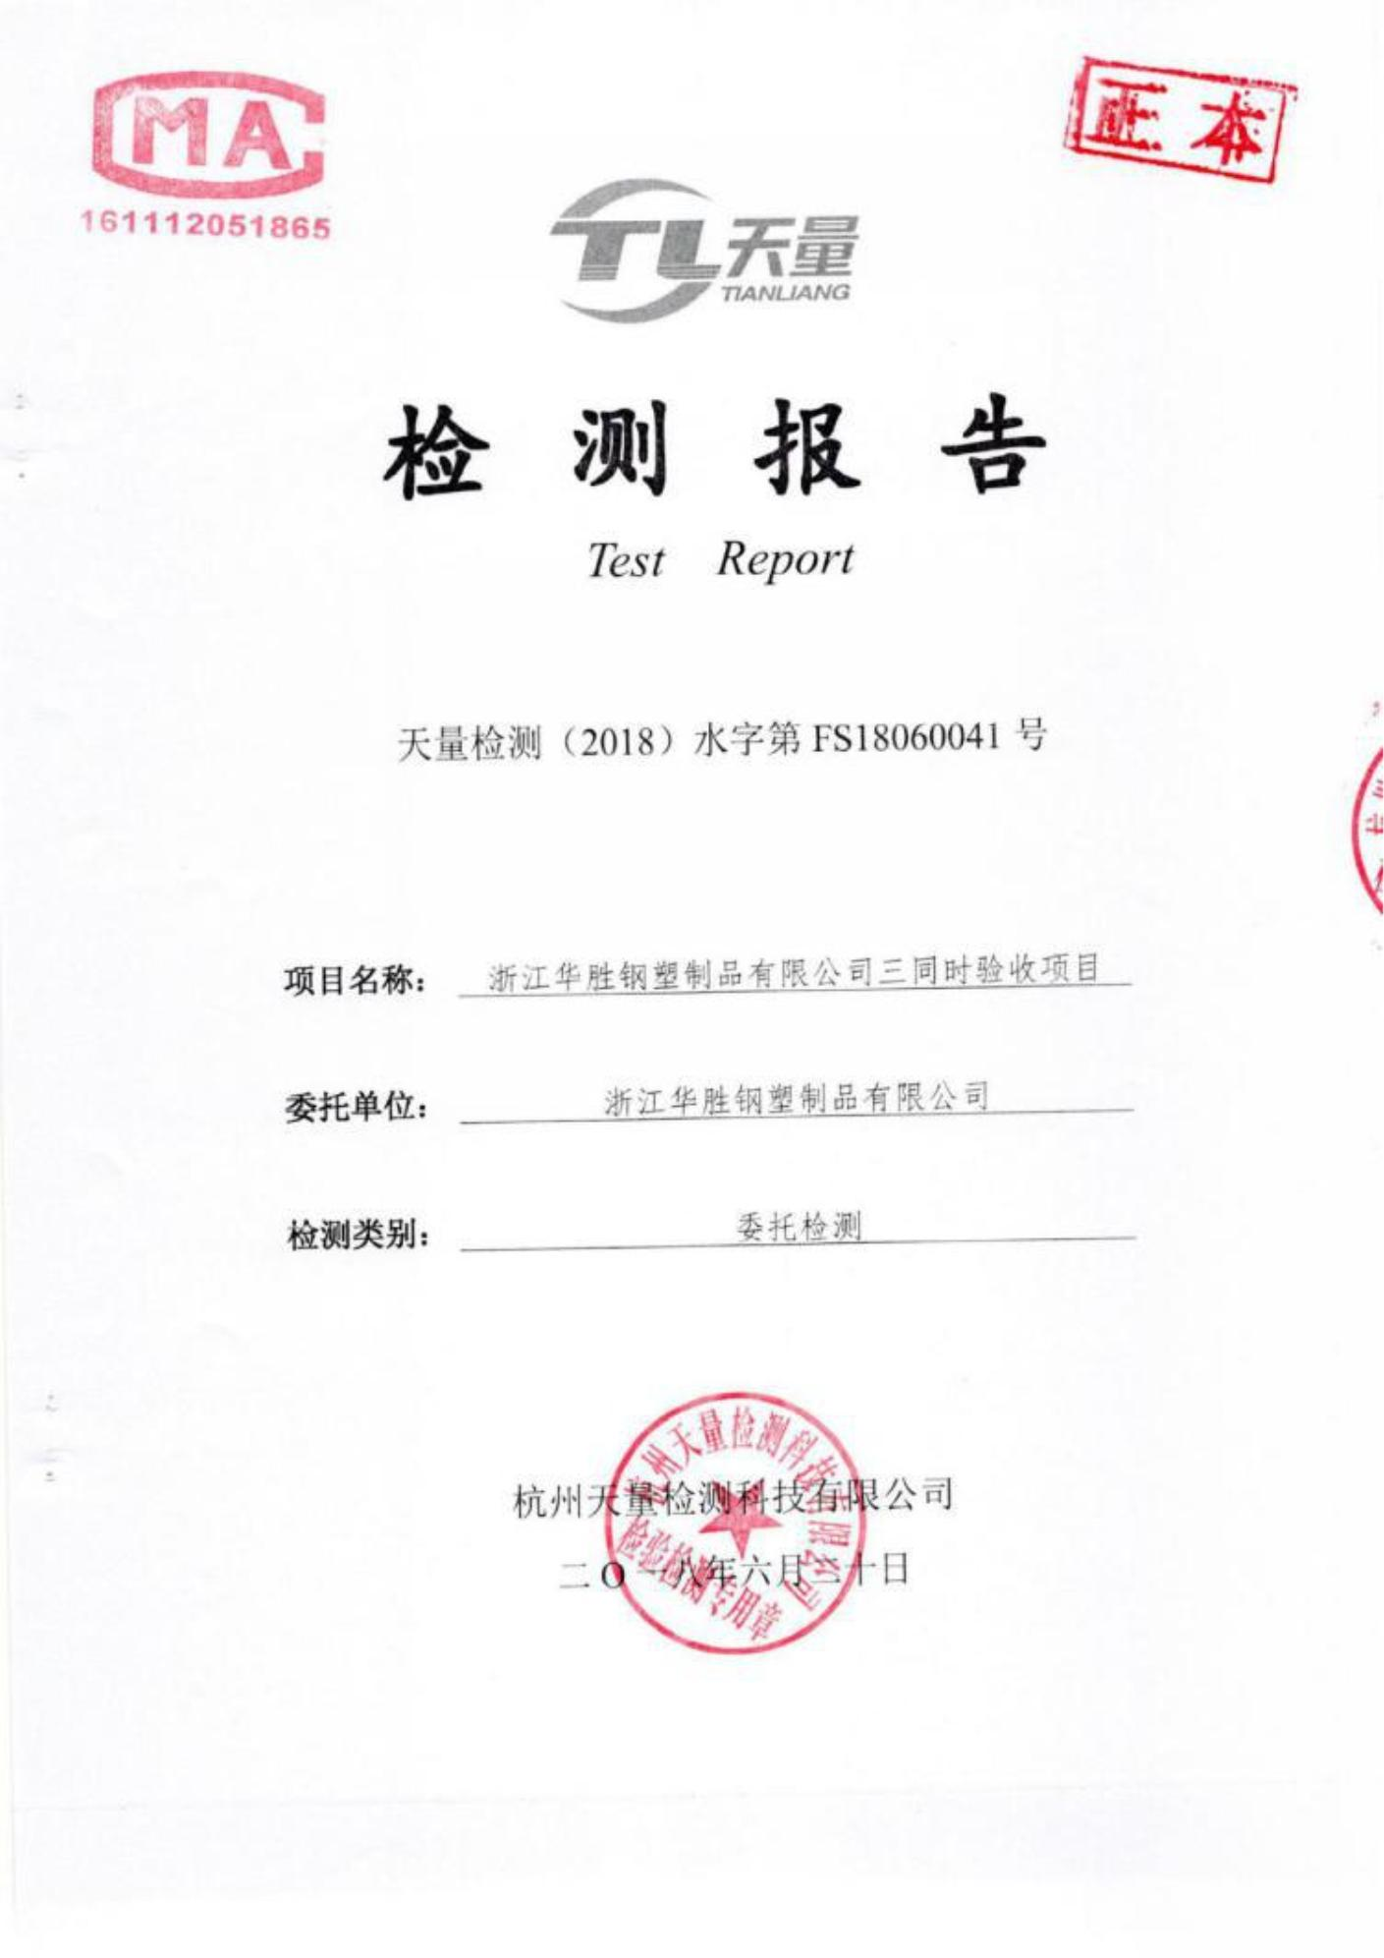
浙江华胜钢塑制品有限公司年产 200 万套椅子配件技改项目竣工环境保护验收监测报告
44
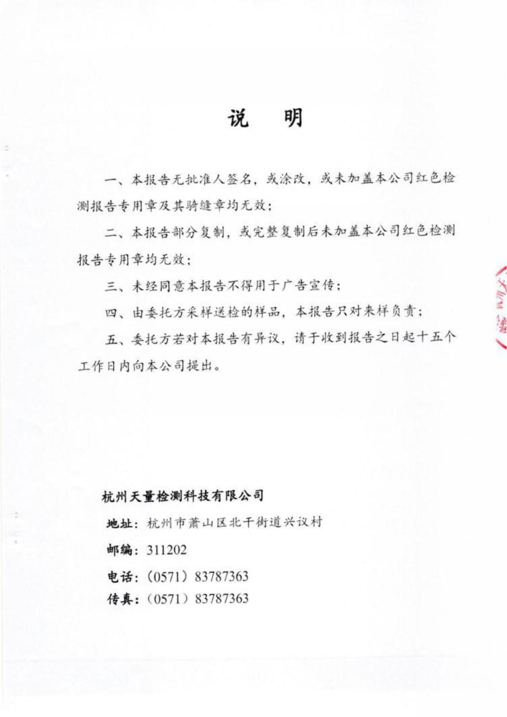
浙江华胜钢塑制品有限公司年产 200 万套椅子配件技改项目竣工环境保护验收监测报告
45
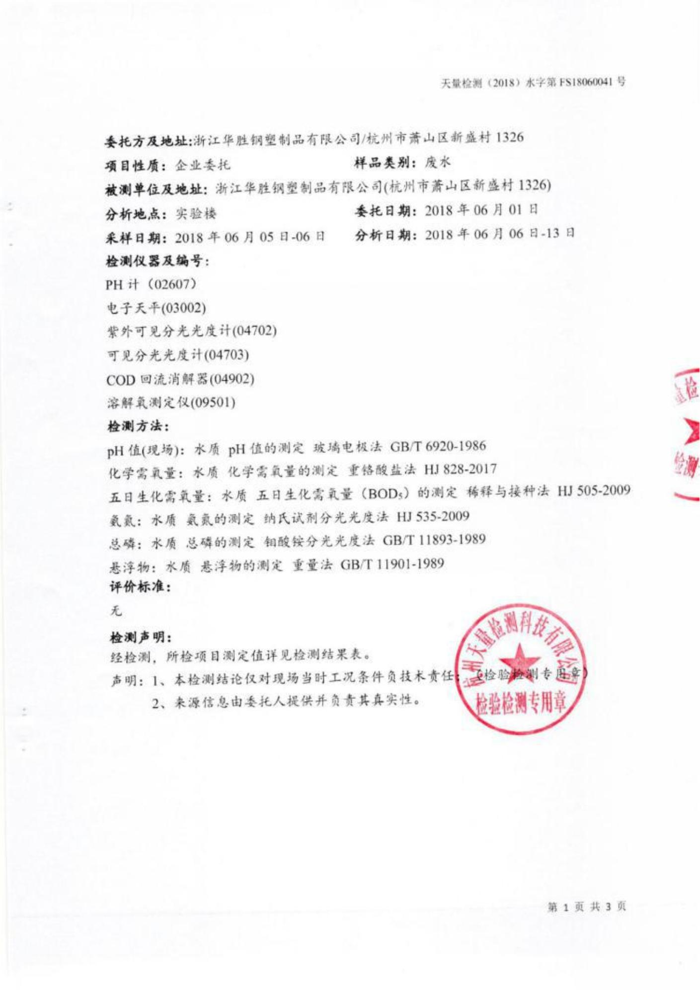
浙江华胜钢塑制品有限公司年产 200 万套椅子配件技改项目竣工环境保护验收监测报告
46
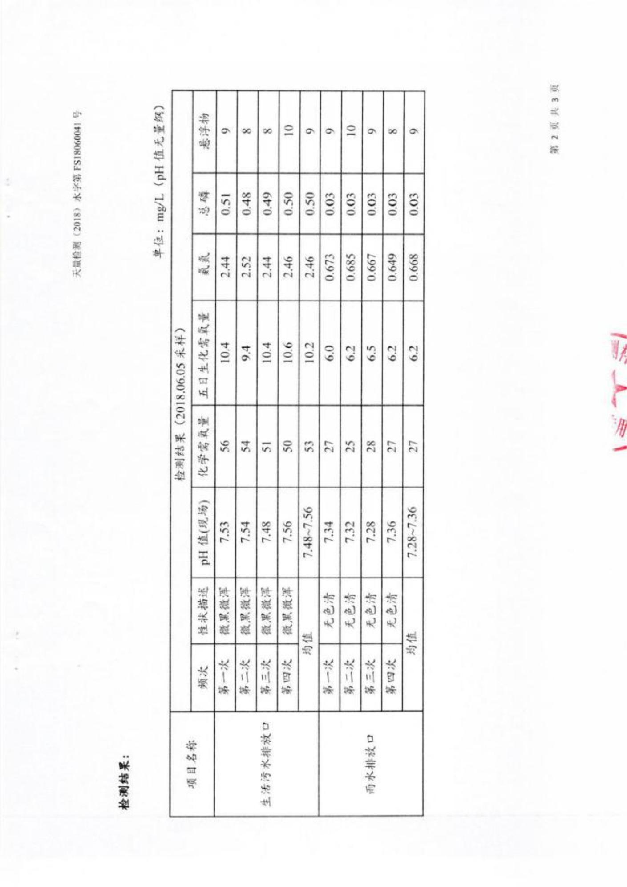
浙江华胜钢塑制品有限公司年产 200 万套椅子配件技改项目竣工环境保护验收监测报告
47
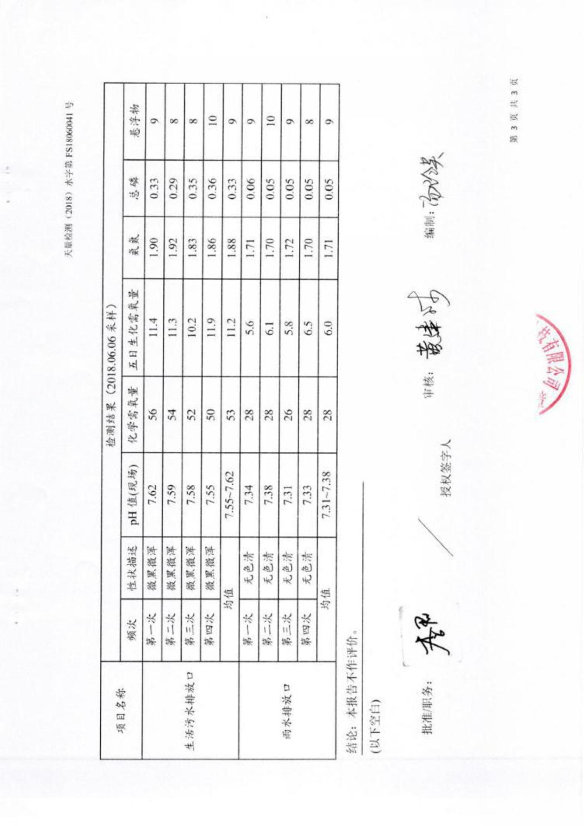
浙江华胜钢塑制品有限公司年产 200 万套椅子配件技改项目竣工环境保护验收监测报告
48

